**000УО «Белорусский государственный технологический университет»**

Факультетинформационных технологий

Кафедра информатики и веб-дизайна

Специальность 1-40 05 01-03 «Информационные системы и технологии (издательско-полиграфический комплекс)»

**ПОЯСНИТЕЛЬНАЯ ЗАПИСКА**

**КУРСОВОЙ РАБОТЫ**

**по дисциплине «**Дизайн и юзабилити интерфейсов пользователей»

**тема «**Разработка пользовательских интерфейсов сайта магазина сыра»

|  |  |  |
| --- | --- | --- |
| **Исполнитель** |  | |
| Студент 2 курса группы3 | подпись, дата | А.С. Кохнюк  инициалы и фамилия |
|  |  |  |
| **Руководитель** |  |  |
| Ассистент | подпись, дата | А.Н. Щербакова  инициалы и фамилия |

|  |  |
| --- | --- |
| **Курсовая работа защищена с оценкой** | **__________** |
| **Руководитель _______________**  (подпись) | А.Н. Щербакова  инициалы и фамилия |

**Минск 2021**

Учреждение образования

«БЕЛОРУССКИЙ ГОСУДАРСТВЕННЫЙ ТЕХНОЛОГИЧЕСКИЙ УНИВЕРСИТЕТ»

Факультет информационных технологий

Кафедра информатики и веб-дизайна

Специальность 1-40 05 01-03 «Информационные системы и технологии

(издательско-полиграфический комплекс)»

|  |  |
| --- | --- |
|  | Утверждаю  Заведующий кафедрой  ___________Д. М. Романенко  «_____»____________2021 г. |

**Задание**

**по курсовой работе**

дисциплина «Дизайн и юзабилити интерфейсов пользователя»

Студенту Кохнюк Александре Сергеевне

Тема «Разработка пользовательских интерфейсов сайта магазина сыра»

1. Сроки защиты «____»_______________2021 г.
2. Пояснительная записка по курсовой работе должна быть выполнена в печатном и электронном виде и включать: титульный лист; задание по курсовой работе; введение; описание поставленной в работе задачи и этапов ее выполнения; заключение; список использованных источников; оглавление. К записке прилагаются файлы выполненной работы.
3. Календарный график работы

|  |  |
| --- | --- |
| **1) Аналитический обзор и анализ требований.**  Анализ предметной области. Обзор основных аналогов. Определение целей и задач проекта. Описание целевой аудитории. Создание персонажей проекта и определение их проблематики. Составление сценариев взаимодействия персонажей с интерфейсом. Составление списка потребностей пользователя и возможностей на проекте. | Выполнить  до 12.10.2021 г. |
| **2) Проектирование интерфейсов.**  Составление и описание перечня функциональности проекта. Описание информационной структуры приложения и тестирование ее по сценариям пользователя. Описание каждой страницы проекта. Разработка статических прототипов интерфейсов. Разработка динамического прототипа. Тестирование прототипа и его доработка по замечаниям респондентов.  **3) Дизайн интерфейсов проекта.** | Выполнить  до 02.11.2021 г. |
| Разработка логотипа и стилистики. Выбор шрифтов. Определение цветовой гаммы. Определение общих положений сетки и расстояний. Создание дизайн-макета интерфейса главной страницы со стилями всех элементов. Создание дизайн-макетов интерфейсов всех остальных страниц со стилями всех элементов. Динамические элементы на странице. Разработка дизайн-макетов интерфейсов для адаптивной версии сайта. | Выполнить  до 23.11.2021 г. |
| **4) Юзабилити-тестирование.**  Юзабилити-тестирование через имитацию поведения пользователей. Экспертное тестирование проекта. Выявленные проблемы интерфейсов и рекомендации по их устранению. | Выполнить  до 07.12.2021 г. |
| **5) Подготовка пояснительной записки.**  Защита работы | Выполнить  до 25.12.2021 г. |

Дата выдачи задания «13» 09 2021 г.

Руководитель _______________ А. Н. Щербакова

(подпись)

Задание принял к исполнению __________________

(подпись)

# Оглавление

Учреждение образования 2

«БЕЛОРУССКИЙ ГОСУДАРСТВЕННЫЙ ТЕХНОЛОГИЧЕСКИЙ УНИВЕРСИТЕТ» 2

Оглавление 3

ВВЕДЕНИЕ 4

1 НАЧАЛО ПРОЕКТА И АНАЛИЗ ТРЕБОВАНИЯ 5

1.1 Предметная область 5

1.2 Обзор основных аналогов 5

1.3 Цели и задачи проекта 11

1.4 Целевая аудитория 12

1.5 Потребности пользователей 12

1.6 Список возможностей на проекте 13

1.7 Персонажи проекта и их проблематики 13

1.8 Сценарии взаимодействия персонажей с интерфейсом 16

2 ПРОЕКТИРОВАНИЕ 18

2.1 Перечень функциональности 18

2.2 Информационная структура приложения и тестирование по сценариям пользователя 18

2.3 Информационная структура проекта 21

2.4 Статический прототип интерфейса 23

2.5 Связи между страницами и динамический прототип 23

2.6 Тестирование прототипа и доработка его по замечаниям респондентов 24

3 ДИЗАЙН 28

3.1 Логотип и стилистика 28

3.2 Выбор шрифтов 30

3.3 Цветовая гамма 31

3.4 Общие положения сетки и расстояний 32

3.5 Дизайн-макет главной страницы 35

3.6 Дизайн-макеты всех остальных страниц 36

3.7 Динамические элементы 47

4 ЮЗАБИЛИТИ-ТЕСТИРОВАНИЕ 49

4.1 Выбор метода тестирования 49

4.2 Процесс тестирования 49

4.3 Выявление проблемы интерфейсов и рекомендации по их устранению 56

Заключение 57

Список использованной литературы 58

Приложение А 59

# ВВЕДЕНИЕ

Цель данной курсовой работы – это разработка пользовательских интерфейсов сайта магазина сыра «Сheese paradise». Данный сайт должен предоставлять возможность пользователю в удобной форме ознакомиться с ассортиментом магазина, а также оформить онлайн-заказ.

Был произведен анализ требований к проекту, проектирование, дизайн, а также юзабилити-тестирование. Любой сайт должен быть привлекательным и конкурентоспособным. Для этого необходимо провести анализ аналогов и выявление их сильных и слабых сторон. При разработке данного интерфейса, должны быть учтены и исправлены слабые стороны сайтов аналогов, а также позаимствовано максимально возможное количество сильных сторон сайтов аналогов.

Юзабилити – это показатель качества сайта, с помощью которого оценивают его простоту и удобство использования. Простой, удобный и интуитивно понятный для пользователя сайт – сайт с высоким юзабилити.

Интерфейс – только половина во взаимодействии с системой, другая половина – человек, пользователь. Дизайн интерфейса должен начинаться с людей. Чтобы интерфейс работал хорошо, нужно точно знать, что именно в любой конкретный момент пользователь воспринимает в интерфейсе, думает, хочет добиться. Интерфейс разрабатывается для потребностей человека, моделей его поведения и желания.

# 1 НАЧАЛО ПРОЕКТА И АНАЛИЗ ТРЕБОВАНИЯ

## 1.1 Предметная область

Объектом разработки является интерфейс сайта «Сheese paradise». «Сheese paradise» – это ресурс, представляющий из себя онлайн-магазин, где посетитель сможет ознакомиться с ассортиментом, узнать состав изготавливаемой продукции, а также оформить онлайн-заказ.

Все мы являемся потребителями и совершаем различные виды покупок и услуг. Сейчас для многих обычное дело – возможность приобрести товар через интернет. Электронные магазины уменьшают издержки производителя, тем самым сэкономив на содержании обычного магазина. Не всегда удается найти свободную минутку на поход по магазинам. Интернет-магазин позволяет совершать покупки на рабочем месте или в домашних условиях. Также на сайтах представлены полные данные о товаре: начиная от габаритов и заканчивая информацией о стране, в которой произведен товар, о чем могут умолчать продавцы в обычных магазинах.

В ходе выполнения курсовой работы необходимо разработать пользовательские интерфейсы сайта, на котором будет возможность выбрать товар, получить составы и остальную информацию о продукте, прочитать отзывы от других покупателей и оформить заказ.

## 1.2 Обзор основных аналогов

Для разработки удобного интерфейса необходимо провести исследование существующих аналогов сайтов магазинов сыра.

Аналог №1 – сайт cheesecard.by.

На рисунке *1.1* представлено оформление сайта. Сайт ориентируется на целевую аудиторию, состоящую их людей, желающих приобрести какой-либо сырный продукт.

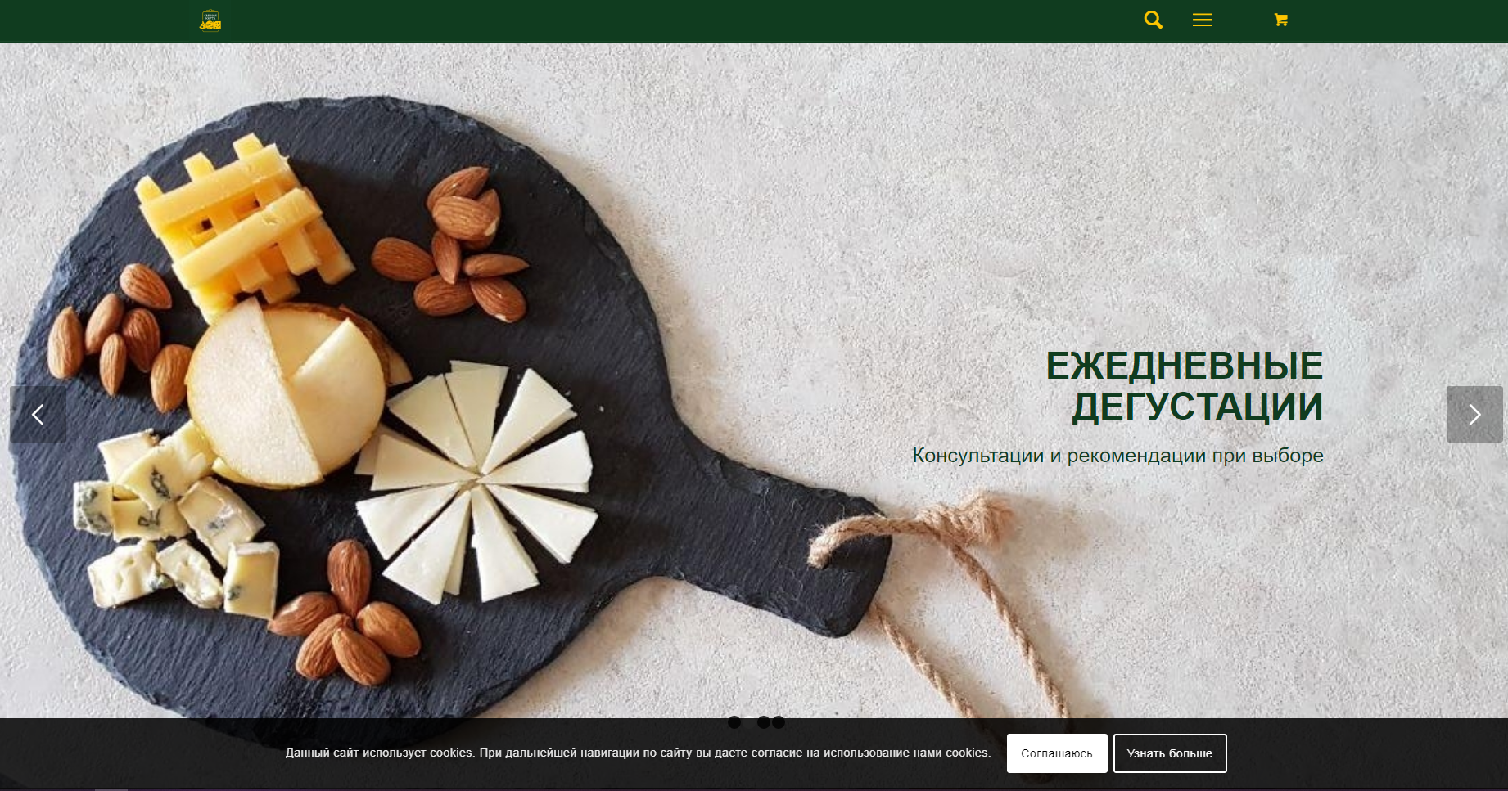

Рис. *1.1* – Главная страница обозреваемого сайта cheesecard.by

На рисунке *1.2* представлено меню навигации. Названия ссылок оформлены в едином стиле. В адаптации меню свернули, и чтобы получить к нему доступ, необходимо нажать на кнопку сверху слева. После перехода на другую вкладку, добавляется новое меню в виде изображений, а также текущая страница определяется контрастной иконкой, что говорит пользователю о его местоположении.

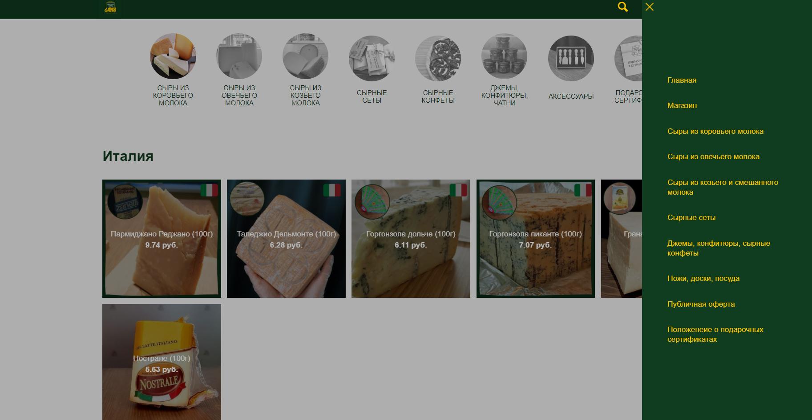

Рис. *1.2* – Страница сайта cheesecard.by после перехода на другую вкладку

В текущем меню был переименован некоторый раздел (Ножи, доски, посуда) в «Аксессуары», так же один (Джемы, конфитюры, сырные конфеты) разбит на несколько («Джемы, конфитюры, чани» и «сырные конфеты»).

В шапке анализируемого сайта магазина сыра присутствует цветной логотип, свернутое меню, включающее в себя ссылки на все разделы данного сайта (Главная, Магазин, Сыры из коровьего молока, Сыры из овечьего молока, Сыры из козьего и смешанного молока, Сырные сеты, Джемы, конфитюры, сырные конфеты, Ножи, доски, посуда, Публичная оферта, Положение о подарочных сертификатах), кнопка, отвечающая за поиск, и значок корзины. При наведении курсора на раздел в меню, ссылка не подсвечивается. На рисунке *1.3* также продолжение главное страницы сайта. Все изображения являются ссылками.

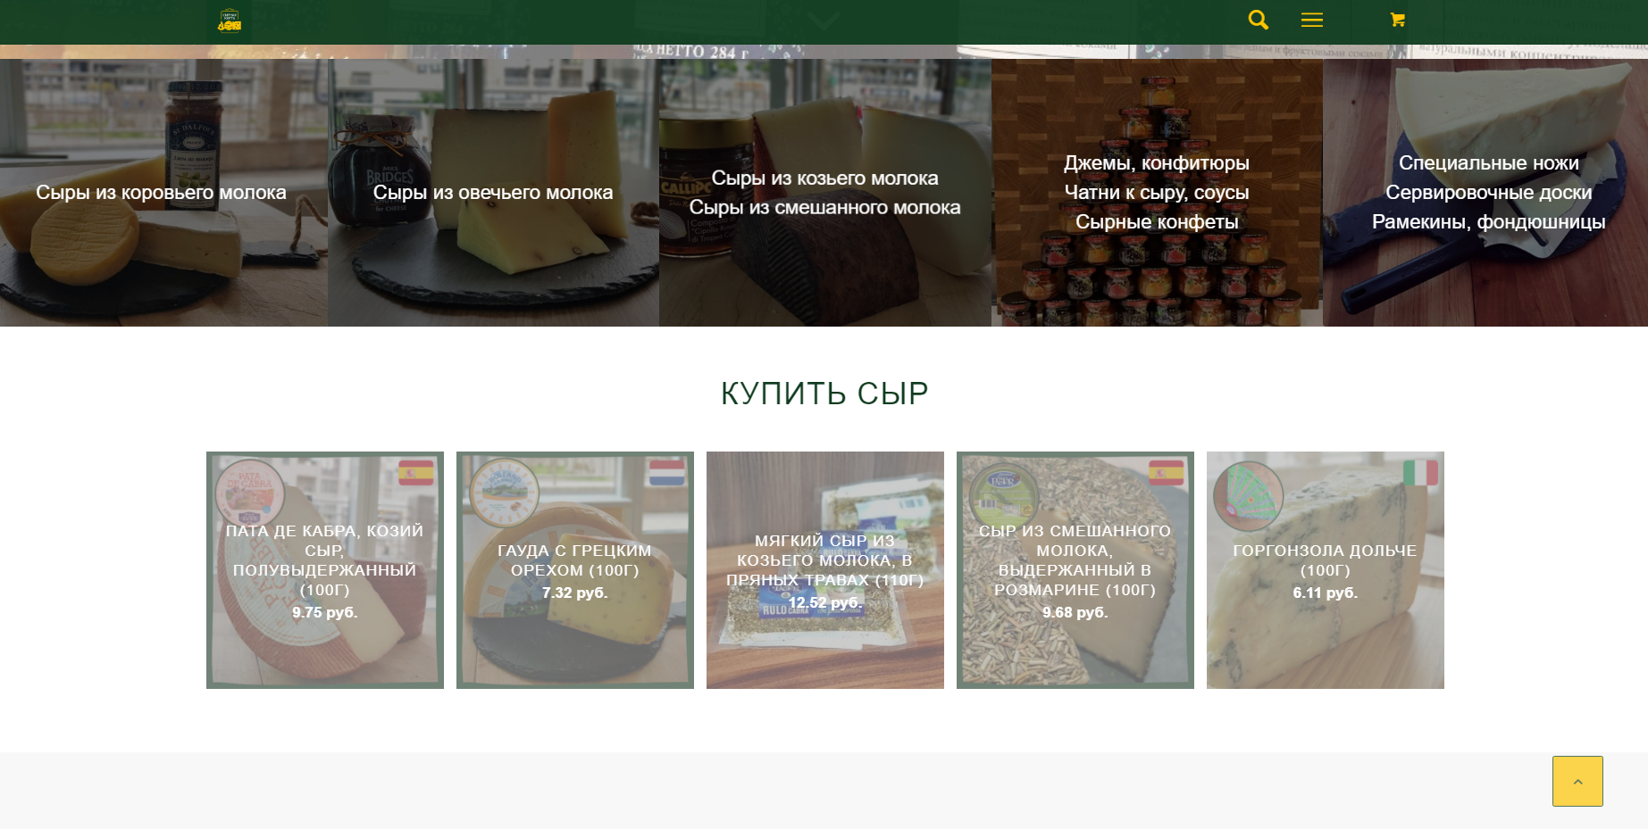

Рис. *1.3* – Главная страница cheesecard.by

На рисунке *1.4* представлен каталог товаров. Они расположены по категориям (Страны – производители). Также присутствует кнопка для просмотра всех товаров сразу.

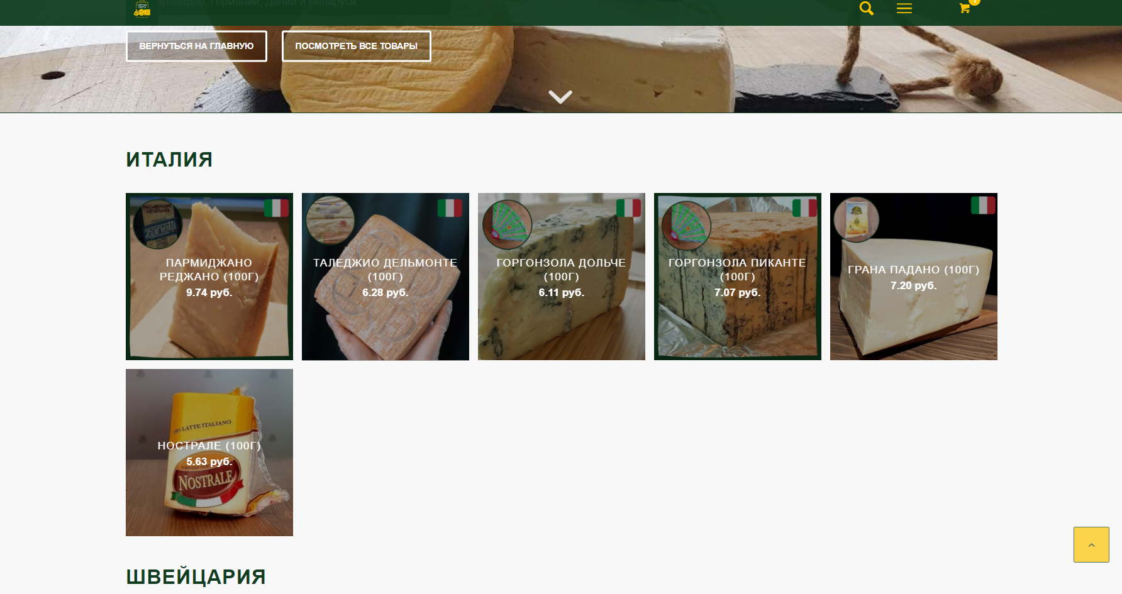

Рис. *1.4* – Страница «Сыры из коровьего молока» сайта cheesecard.by

При выборе товара, открывается страница со всей информацией о нем: производитель, выдержка, состав, пищевая ценность и др. Можно выбрать некоторое количество товаров для добавления в корзину, а из нее оформить заказ.

У данного сайта нет никаких проблем с адаптивностью, на разных устройствах сайт выглядит хорошо. На рисунке *1.5* представлено оформление на мобильных устройствах.

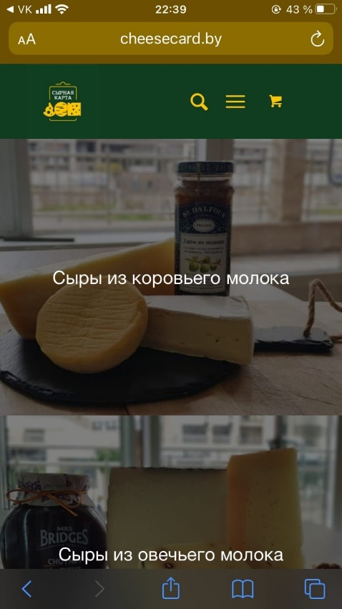

Рис. *1.5* – Мобильная версия cheesecard.by

Магазин не требует регистрации для оформления заказа. Всего потребуется ввести некоторые ваши данные. Сайт выполнен в зеленых, желтых и белых цветах. Дизайн сайта включает: процесс оформления заказа, его способы получения, варианты оплаты, график приема заказов, карту с местоположением. В подвале расположены контакты, ссылка на Instagram и Facebook.

Положительные черты. К ним можно отнести удобство в выборе категории продукции, с помощью ссылок на изображениях. Разнообразный ассортимент, что хорошо отображено.

К отрицательным чертам можно отнести то, что меню свернутое. Проще было бы, если бы ссылки находились в шапке сайта.

Аналог №2 – сайт cheeseminsk.by

На рисунке *1.6* представлено оформление сайта. Целевая аудитория сайта аналогична предыдущему. Меню расположено в шапке сайта, которое содержит ссылки на все разделы сайта (Главная, Каталог, Готовим из сыра, Доставка и оплата, Контакты, Отзывы). Также шапка включает в себя логотип и значок корзины. Логотип использует гештальт-принцип замкнутости. Ссылки оформлены в одинаковом стиле, но не объединяются блоками. Текущая вкладка подсвечивается красным цветом.

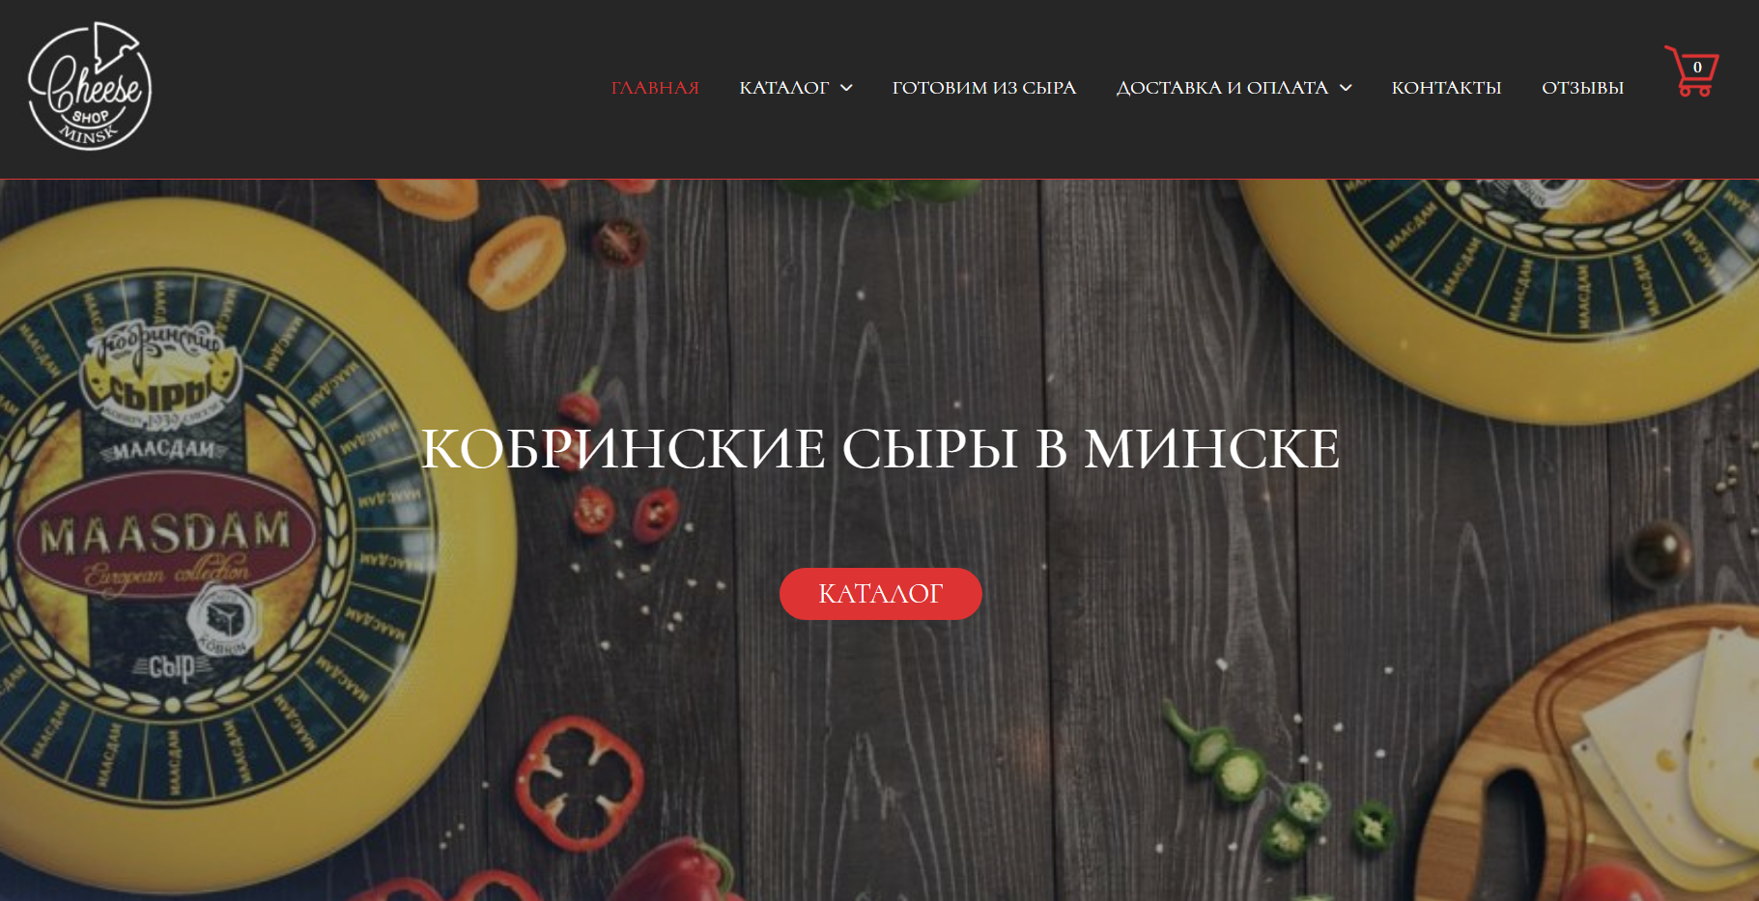

Рис. *1.6* – Оформление сайта cheeseminsk.by

При переходе на вкладку каталог, открывается весь перечень продукции, но при этом можно выбрать определенную категорию товаров. Это представлено на рисунке *1.7*.

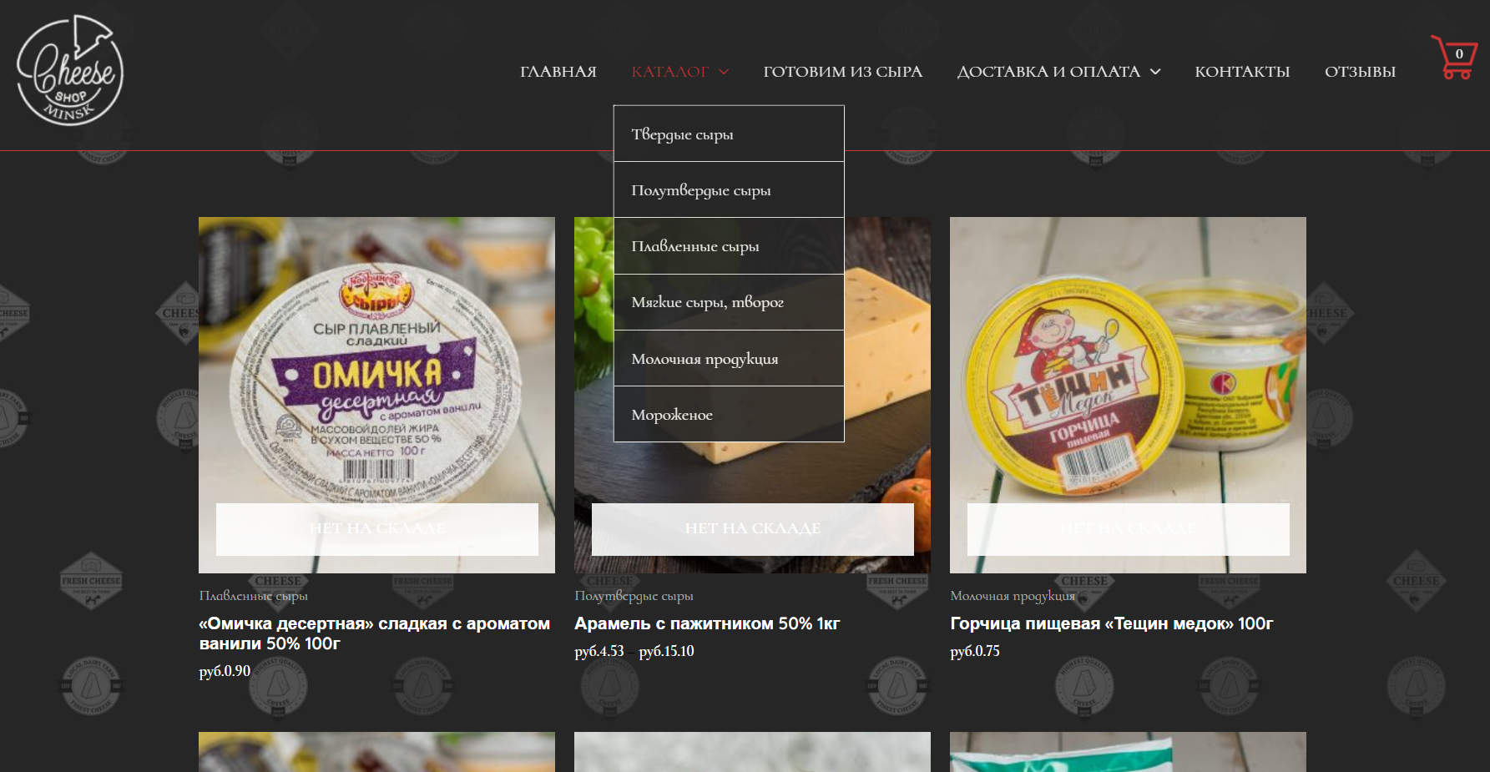

Рис. *1.7* – Раздел «каталог» сайта cheeseminsk.by

При совершении покупки товара, отсутствует характеристики продукции, как было в прошлом примере. Есть возможность выбрать желаемый вес и также добавить в корзину.

Сайт отлично адаптирован под устройства с разными диагоналями экрана. На рисунке *1.8* оформление представлено на мобильных устройствах.

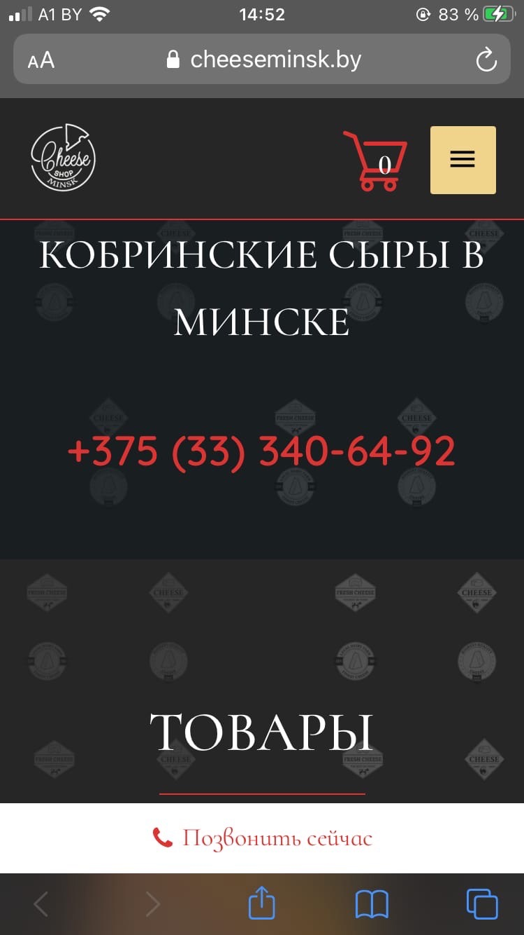

Рис. *1.8*– Мобильная версия cheeseminsk.by

Из-за нехватки места, в адаптации свернули меню, появилась кнопка «позвонить сейчас» внизу страницы. Сайт выполнен в черных, красных и белых цветах. Контакты расположены в основной части сайта. В подвале расположены ссылки на социальные сети (VK, Instagram), контакты и информация о ИП.

Положительный стороны. К ним можно отнести удобство в выборе категории продукции с помощью ссылок на изображениях. Разнообразный ассортимент, что хорошо отображено.

Отрицательные. Каталог оформлен в не очень хорошем стиле. На всю страницу по ширине расположено всего три товара в ряду, слишком большой масштаб.

Аналог №3 – сайт sirodelie.by.

На рисунке *1.9* представлено оформление сайта. Сайт также ориентируется на целевую аудиторию, желающую приобрести какой-либо сырный продукт или же что-то еще.

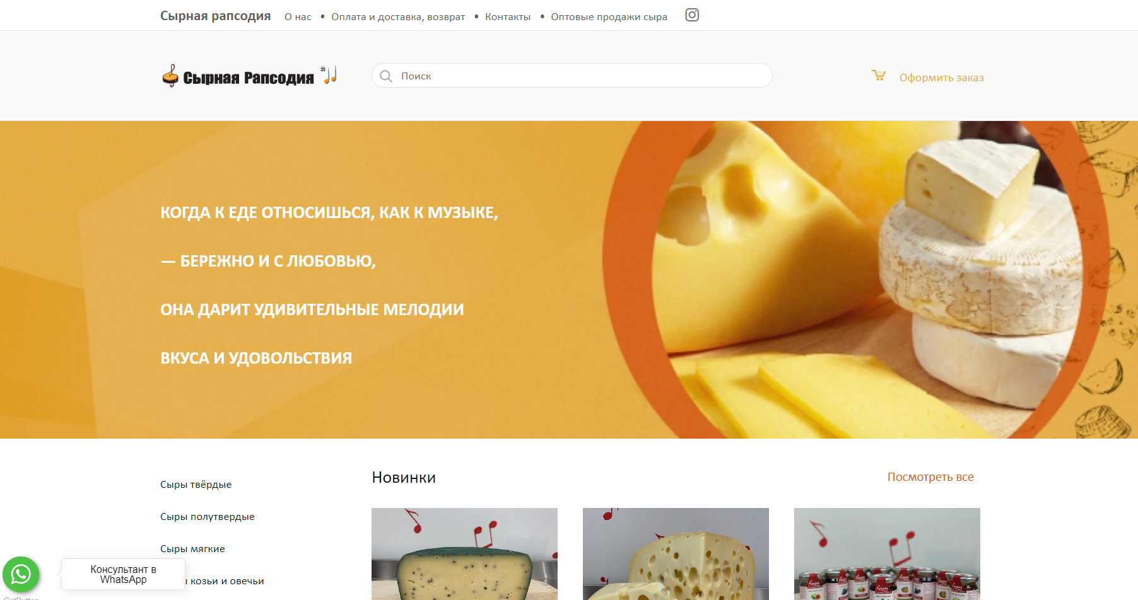

Рис. *1.9* – Оформление сайта cheeserhapsody.ru

В шапке располагается фиксированное меню с разделами (О нас, Оплата и доставка, возврат, Контакты, Оптовые продажи сыра) и кнопка инстаграма организации. Ниже расположен логотип, поисковая строка и кнопка оформления заказа (Оформить заказ). Ссылки оформлены в едином стиле, текущая вкладка подсвечивается красным цветом.

Как такового каталога нет, на главной странице сразу предоставлен перечень товаров вместе с боковым меню (справа). Это представлено на рисунке *1.10*. В левом нижнем углу кнопка для связи с консультантами.

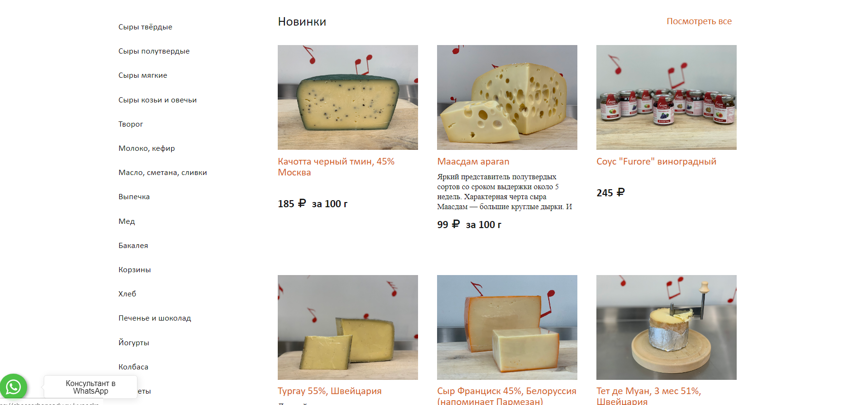

Рис. *1.10* – Главная страница сайта cheeserhapsody.ru

При выборе товара покупатель может оставить отзыв или же прочитать другие. Для оформления заказа также не требуется регистрация на сайте. Необходимо ввести некоторые данные.

На других устройствах сайт тоже выглядит прилично. Это показано на рисунке *1.11*. В мобильной версии сайта, меню располагается сверху, выровненное по центру. Боковое меню свернули и туда же перенесли поисковую строку. Минус в том, что при открытии меню, оно занимает весь экран.

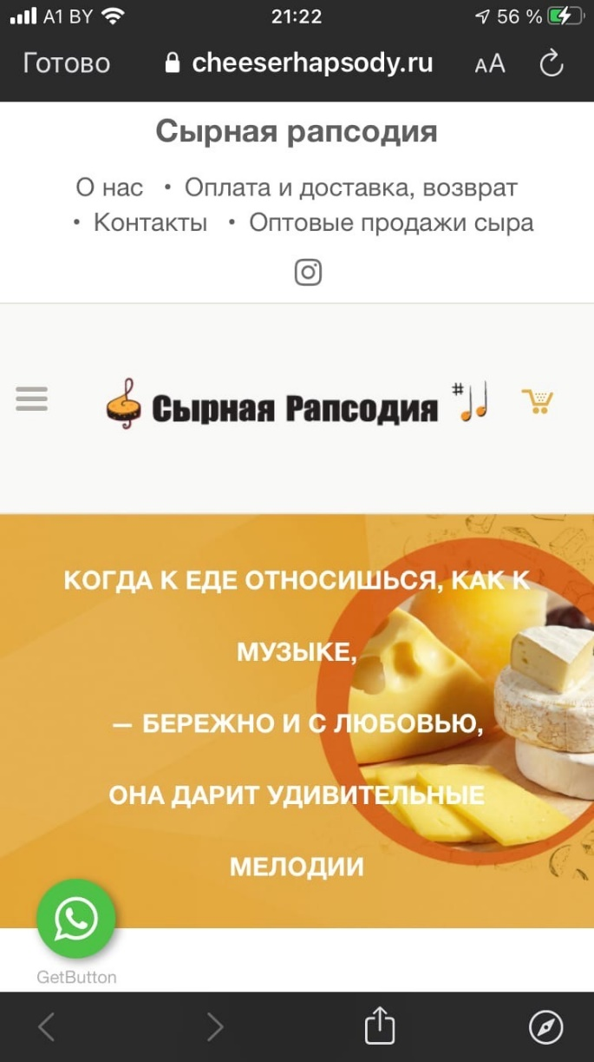

Рис. *1.11* – Мобильная версия сайта cheeserhapsody.ru

Контакты расположены в подвале сайта. Сайт выполнен в желтых, белых и черных цветах. Использование разных шрифтов не сильно бросается в глаза.

К положительным сторонам можно отнести то, что оформление сайта приятное. При открытии каталога слева присутствует меню, которое говорит пользователю о его местоположении.

К отрицательным. На мобильных устройствах свернутое меню занимает весь экран. Также отсутствуют характеристики продукции при ее выборе.

Проанализировав сайты-аналоги, была выбрана следующая общая концепция будущего сайта «Cheese paradise»: необходимо оформить сайт в минималистическом стиле. Шапка сайта будет фиксирована. Сайт будет многостраничным. Основными цветами для дизайна данного сайта были выбраны оттенки темно-коричневого, бежевого и зеленого.

## 1.3 Цели и задачи проекта

Необходимо спроектировать сайт «Cheese paradise», который давал бы возможность пользователям совершать онлайн-покупки, а также ознакомиться с ассортиментом магазина, оставить отзыв или же наоборот – прочитать их.

Сайт должен призывать людей пользоваться услугами именно этого магазина.

**Задачи проекта:**

1. Создать удобный интерфейс для пользователя.
2. Провести обзор аналогов, разработку прототипов и протестировать их в соответствии со сценариями пользователей.
3. Разработать дизайн: подобрать цветовую схему и шрифтовой набор.
4. Разработать дизайн-макет каталога.
5. Организовать удобную поисковую систему.
6. Дать возможность ознакомиться с характеристиками товаров и отзывов.

## 1.4 Целевая аудитория

Для достижения целей и задач проекта, необходимо определить какая целевая аудитория будет пользоваться данным интерфейсом. Целевая аудитория таких магазинов уже нацелена заплатить за продукт больше средней цены сыров, если гарантируется его натуральность. Воспользоваться этим веб-ресурсом может любой человек, который имеет в своем распоряжении доступ в интернет.

Основной аудиторией таких магазинов обычно являются 80% женщины от 30 лет со средним достатком, которые являются также молодыми мамами, старающиеся покупать для своих детей гиппо-аллергенные и качественные продукты. Основные интересы: здоровое питание, натуральные продукты, рецепты, кулинария, молочная продукция, сорта сыра.

Далее к целевой аудитории можно отнести так называемых «сырных сомелье». Их целью является просто насладиться вкусом сыра.

Так же это могут быть рекламодатели, заинтересованные в сотрудничестве.

Конкуренты. Желание оценить или позаимствовать какую-либо информацию бизнеса.

## 1.5 Потребности пользователей

Зная проблематику персонажей, их желания и потребности, можно с большой долей вероятности предусмотреть сценарии их взаимодействия с проектом, маршрут путешествия по страницам и действия, которые они будут на них предпринимать.

В случае сайта онлайн-магазина потребности пользователей представляют собой (в скобках указаны приоритеты):

1. Поиск подходящего товара (высокий).
2. Просмотр рекомендуемых товаров (высокий).
3. Просмотр отзывов и состава выбранного товара (средний).
4. В случае необходимости, обращаться к администрации за помощью (средний).
5. Возможность выражать и делиться своим мнением о данном товаре (средний).
6. Возможность добавлять в корзину товары, для дальнейшей покупки (средний).
7. Возможность создать свою учетную запись (низкий).

## 1.6 Список возможностей на проекте

Исходя из списка потребностей пользователей необходимо составить список возможностей на сайте, для максимального удовлетворения их желаний.

**Возможности:**

1. осуществлять поиск необходимого товара;
2. оформлять заказы;
3. просматривать состав и отзывы;
4. просматривать список самых популярных и рекомендуемых товаров;
5. создавать свою учетную запись.
6. оставлять свои отзывы о товарах;
7. добавлять в корзину товары для дальнейшей покупки;

Администрация может:

1. добавлять новые товары;
2. удалять товары из каталога;
3. удалять отзывы, которые не имеют отношение к товару;
4. блокировать учетные записи пользователей;
5. разблокировать учетные записи пользователей;
6. удалять учетные записи пользователей;

## 1.7 Персонажи проекта и их проблематики

Для лучшего понимания того, как будет действовать пользователь на сайте, с какими трудностями столкнется, что понравится, каким функционалом будет пользоваться, необходимо разработать персонажей-пользователей на основе анализа целевой аудитории.

На рисунке *1.12* представлен персонаж №1 – Инна Ларионова (ключевой персонаж). Возраст 31 год, замужем, мама двух детей. На данный момент работает стоматологом в медицинском центре «Лесанте» города Минска.



Рис *1.12 –* Инна Ларионова

Инна родилась в городе Минске. Там же окончила гимназию №17. После успешной сдачи экзаменов поступила в Белорусский государственный медицинский университет и получила высшее образование. Там она и встретила своего настоящего мужа и стала прекрасной мамой 2-ух детей. К сожалению, из-за генетики, дети могут употреблять в пищу только определенные сорта сыров. В связи с этом Инна кормит детей тем, что не навредит их здоровью. Выбирать товары только натуральных продуктов в составе. Не во всех магазинах предоставляют широкий ассортимент кисломолочной продукции. Наш персонаж уже долго в поисках идеальной организации, у которой всегда есть товар в наличии.

**Цель:** найти подходящий продукт, прочитав состав и отзывы о нем от других покупателей.

**Задачи:**

1. Зайти на сайт «Cheese paradise»
2. Зарегистрировать учетную запись.
3. Ознакомиться с каталогом товаров.
4. Найти желанный товар, используя либо блок с рекомендуемыми товарами, либо используя поисковое меню.
5. Прочитать характеристики и отзывы.
6. Оформить заказ.

**Потребности:**

1. Найти интернет-магазин, который даст возможность покупать кисломолочную продукцию с определенным составом.

**Требования к сайту:**

1. Удобный интерфейс (Инна и так будет тратить время на то, чтобы ознакомиться с составом продукции. Освоение интерфейса будет только усложнять задачу).
2. Удобная система поиска товаров (персонаж желает найти определенные сорта сыров).
3. Актуальные отзывы о товарах (Инна мать, которая заботиться о своих детях. Для этого необходимо узнать оценку качества продукции от других покупателей).
4. Возможность просматривать список обновления ассортимента.

Персонаж №2 – Андрей Комиссаров, рисунок *1.13* (ключевой персонаж). Мужчина 37 лет, не женат. Генеральный директор строительной компании «Construction».



Рис *1.13 –* Андрей Комиссаров

Наш персонаж родился в городе Брест, где окончил среднюю школу №9. Затем поступил в Брестский государственный политехнический колледж и получил квалификацию «техник-строитель». С самого детства Андрей испытывает огромную любовь к сыру. Почти на каждый завтрак он употреблял его в пищу. После чего персонаж стал углубленно изучать разные сорта кисломолочной продукции и дегустировать. У Андрея появилось 2 хобби: сыр и строительство. Днем мужчина гендиректор, а вечером дома дегустатор сыра. Андрей тщательно подходит к выбору данного продукта.

**Цель:** найти одни из лучших сортов сыра, который персонаж еще не пробовал. Ознакомиться с составом продукта.

**Задачи:**

1. Зайти на сайт «Cheese Paradise».
2. Зарегистрировать учетную запись.
3. Просмотреть список рекомендуемых сортов сыра.
4. Выбрать продукт, ознакомившись с составом.
5. Оформить заказ.
6. После получения заказа и дегустирования, написать отзыв о нем.

**Потребности:**

1. Найти онлайн-магазин, который предоставит ему обширный ассортимент разных сортов сыра, которые он еще не пробовал.

**Требования к сайту:**

1. Удобный и понятный интерфейс (Сайт должен иметь удобный интерфейс, чтобы как можно чаще Андрею хотелось посещать данный онлайн-магазин, и понятный, чтобы посетитель не тратил время на его освоение).
2. Возможность просматривать список новинок и популярных заказов.
3. Возможность оставлять отзывы к продукции (Андрей пожелает рассказать всем о его находке).

Рисунок № *1.13* – персонаж №3 Алина Северина. Молодая девушка 26 лет, не замужем. Начинающий бизнесмен сети свадебных салонов.



Рис *1.14* – Алина Северина

Алина родилась в городе Гродно. Девушка почти до самого поступления не знала, чего хочет: либо связать свою жизнь с кулинарией, либо стать педагогом. Но родители Алины настояли на педагогическом образовании. Персонаж окончил гимназию №2, после чего поступил в Минский государственный педагогический университет. После двух лет обучения, Алина поняла, что это не то, что она бы хотела. На тот момент был удачный вариант попробовать себя в сфере бизнеса. Молодая девушка решила рискнуть и на накопившуюся сумму открыла свадебный салон вместе с подругой. Но сердце Алины все равно наполовину принадлежало кулинарии. Она начала изучать и пробовать разные рецепты, в частности из кисломолочной продукции. Блюда с участием сыра получилась у девушки лучше всего. Он будто дополнял их чем-то особенным. Девушка желает готовить только из наилучшей продукции и в поисках такого магазина.

**Цель:** найти интернет-магазин, который будет удовлетворять требованиям.

**Задачи:**

1. Зайти на сайт «Cheese paradise».
2. Просмотреть каталог и найти нужный товар.
3. Ознакомиться с составом и прочитать отзывы.
4. Оформить заказ.
5. Просмотреть список популярных товаров.

**Потребности:**

1. Найти онлайн-магазин с качественной продукцией.

**Требования к сайту:**

1. Удобный интерфейс (Алине очень дорого ее время и освоение интерфейса будет только усложнять задачу).
2. Удобный и понятный каталог товаров (Наш персонаж должен заинтересоваться товаром, не открывая его).
3. Возможность ознакомления с характеристикой товара и оставления отзыва.

## 1.8 Сценарии взаимодействия персонажей с интерфейсом

В данном разделе составлены сценарии взаимодействия пользователей с интерфейсом. Сценарий – это описание действий, выполняемых пользователем в рамках решения конкретной задачи на пути достижения его цели.

Сценарий персонажа №1. Инна в поисках хороших продуктов для своих детей. В Поисковой системе ввела «Гиппо-аллергенные сыры Минск» и наткнулась на сайт «Cheese paradise». Так как женщина обязательно оставит отзыв, регистрирует учетную запись. Изучает каталог во вкладке «Гиппо-аллергенные сыры». Инна узнает, что можно употреблять некоторое количество сыров и выбирает «пармезан». Ознакомившись с отзывами и составом, Инна оформляет заказ, а после получения и тестирования, оставляет отзыв.

Сценарий персонажа №2. После очередного рабочего дня, Андрей желает хорошо отдохнуть в компании изысканных сортов сыра. Зайдя в поисковую систему Chrome вводит «магазины лучших сортов сыра в Минске» и находит интернет-магазин «Cheese paradise». Андрей ознакомляется со списком популярных товаров и выбирает несколько сортов сыра, которые он еще не пробовал – «маскарпоне» и «дорблю». Убедившись в рейтинге и прочитав отзывы, персонаж оформляет заказ. Так как персонаж скорее всего будет и в дальнейшем пользоваться этим сервисом, регистрирует учетную запись. После дегустации Андрей в восторге оставляет отзыв о товарах.

Сценарий персонажа №3. Алина в поисках уже определенного товара для своего рецепта. Ей необходим сыр «рикотта». В поисковой системе Google находит магазин «Cheese paradise». После нахождения нужного товара читает отзывы о нем. Алину ничего не смутило, и девушка оформила заказ. После доставки оставляет положительный отзыв.

# 2 ПРОЕКТИРОВАНИЕ

## 2.1 Перечень функциональности

Составлен перечень функциональности разрабатываемого интерфейса. Необходимо подробно расписать каждую возможность пользователя на данном ресурсе.

Главная страница должна убедить пользователя в том, что возможно удовлетворить его потребности благодаря предоставляемому веб-ресурсу.

Для персонажей главной целью является: приобрести кисломолочную продукцию лучшего качества без каких-либо неудобств. Так как Андрей обращает внимание на рекомендуемые товары, необходимо реализовать этот список. Для Инны и Алины важнее зарегистрировать свою учетную запись для дальнейших покупок в онлайн-магазине.

**Главные вопросы:**

1. Какой сделать заказ?
2. Как найти необходимый товар?
3. Как зарегистрировать учетную запись?
4. Как оставить отзыв?

Для достижения своих целей пользователи могут воспользоваться функциональностью сайта. Инна внимательно изучает состав товаров, поэтому необходимо реализовать понятную систему просмотра информации о товаре, а также чтение отзывов от других покупателей. Андрею, как и персонажу №1, важно ознакомиться с составом продукции и просмотреть список рекомендаций. Алина желает найти магазин с обширным ассортиментом, для этого необходимо реализовать удобный и понятный каталог товаров. Для каждого персонажа важна удобная регистрация учетной записи.

## 2.2 Информационная структура приложения и тестирование по сценариям пользователя

Необходимо сформировать информационную древовидную структуру для создания интерфейса данного интернет-магазина. Структура состоит из узлов: вкладки навигационного меню разрабатываемого сайта. Важно определить вложенность всех ее элементов. На рисунке *2.1* изображена структура сайта «Cheese Paradise».

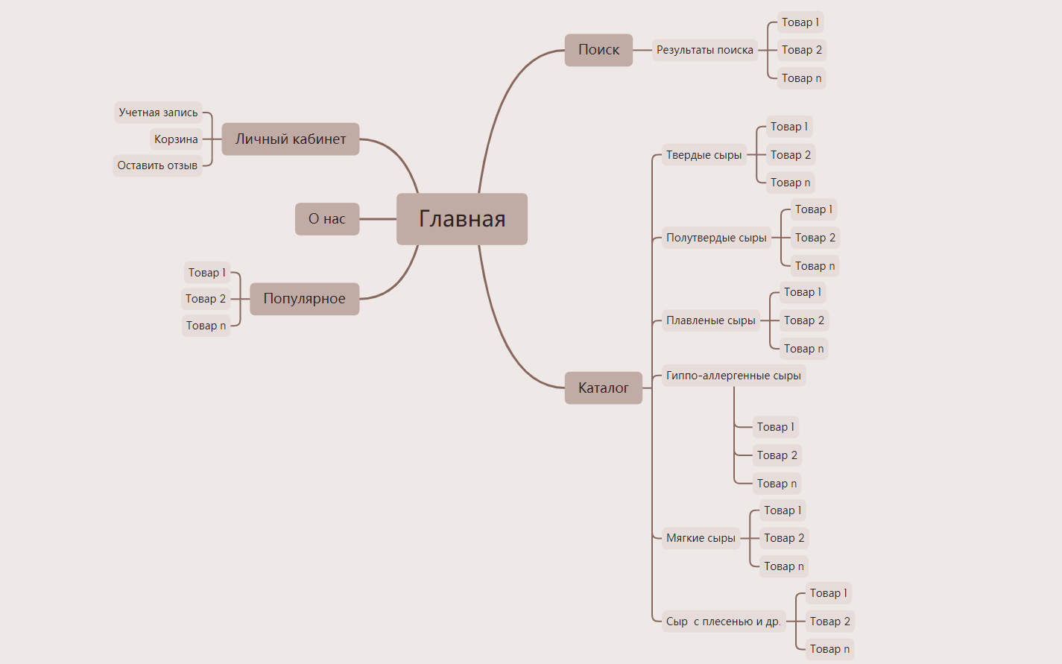

Рис *2.1* – Структура сайта «Cheese Paradise»

После того, как разработана и представлена информационная древовидная структура сайта, по навигационному меню пользователям предоставляется возможность в удобном формате найти необходимую информацию.

Далее протестируем сформированную структуру по сценариям пользователей.

Инна (рисунок *2.2*): Главная → Личный кабинет → Учетная запись → Каталог → Гиппо-аллергенные сыры → Товар 1→ Личные кабинет → Оставить отзыв.



Рис *2.2* – Маршрут сценария персонажа Инны

Андрей (рисунок *2.3*): Главная → Популярное → Товар 1 → Товар 2 → Личный кабинет → Учетная запись → Оставить отзыв.



Рис *2.3* – Маршрут сценария персонажа Андрея

Алина (рисунок *2.4*): Главная → Поиск → Результаты поиска → Товар 1 → Личный кабинет → Учетная запись → Оставить отзыв.



Рис *2.4* – Маршрут сценария персонажа Алины

В результате проверки выяснено: схема соответствует сценариям.

## 2.3 Информационная структура проекта

Необходимо описать каждую страницу разрабатываемого веб-сайта. Для них определены:

1. информационный состав;
2. функциональность;
3. выполняемые цели;
4. вход и выход с страницы;

**Главная страница –** страница, как и все последующие, содержащая фиксированное меню в шапке, состоящее из поисковой строки и вкладок (Каталог, Популярное, О нас, Личный кабинет). На странице будет присутствовать тематическое изображение, а также список популярных товаров для привлечения внимания пользователей. Оттуда можно будет попасть на любую вкладку (страницу) сайта.

**Поиск –** специальная строка, предназначенная для поиска товара по его названию или категории.

**Результат поиска –** страница, на которую будет перенаправлен пользователь после выполнения запроса при помощи поисковой строки. Страница будет содержать товары, категории которых соответствуют желанию пользователя.

**Твердые сыры –** страница, на которую можно перейти с помощью меню в шапке сайта и вкладки Каталог. Она будет одержать в себе все товары соответствующей категории, а именно «Твердые сыры». Также немного информации о каждом.

**Полутвердые сыры –** страница, на которую можно перейти с помощью меню в шапке сайта и вкладки Каталог. Она будет одержать в себе все товары соответствующей категории, а именно «Полутвердые сыры». Также немного информации о каждом.

**Плавленые сыры –** страница, на которую можно перейти с помощью меню в шапке сайта, вкладки Каталог. Она будет одержать в себе все товары соответствующей категории, а именно «Плавленые сыры». Также немного информации о каждом.

**Гиппо-аллергенные сыры –** страница, на которую можно перейти с помощью меню в шапке сайта и вкладки Каталог. Она будет одержать в себе все товары соответствующей категории, а именно «Гиппо-аллергенные сыры». Также немного информации о каждом.

**Мягкие сыры –** страница, на которую можно перейти с помощью меню в шапке сайта и вкладки Каталог. Она будет одержать в себе все товары соответствующей категории, а именно «Мягкие сыры». Также немного информации о каждом.

**Сыры с плесенью и другое –** страница, на которую можно перейти с помощью меню в шапке сайта и вкладки Каталог. Она будет одержать в себе все товары соответствующей категории, а именно «Сыры с плесенью и другое». Также немного информации о каждом.

**Товар –** страница, соответствующая выбранной пользователем позиции, предоставляемая данным веб-ресурсом. На нее можно попасть с помощью фиксированного меню в шапке сайта или же с любой вкладки, кроме «Личный кабинет». Она будет включать в себя фотографию самой продукции, информацию и ее состав, отзывы от других покупателей. С данной страницы будет возможность оформить заказ или же добавить товар в Корзину. При оформлении заказа выскакивает форма для заполнения необходимой информации.

**Популярное –** страница, предоставляющая список часто заказываемых товаров онлайн-магазина. На нее можно попасть с помощью фиксированного меню в шапке сайта. С нее так же можно будет открыть любой товар и узнать характеристики.

**О нас –** страница, содержащая некоторую информацию о магазине. На нее можно попасть с помощью фиксированного меню в шапке сайта. Пользователям будет предоставлена возможность ознакомиться с его историей, странами-поставщиками товаров или же продуктов, контакты и местоположение магазина.

**Учетная запись –** страница, включающая в себя форму авторизации для пользователя. На нее можно попасть через вкладку «Личный кабинет». При регистрации, будет предоставлена возможность пользователю делиться своим мнением о приобретенном товаре.

**Корзина –** страница, содержащая список товаров, которые добавил пользователь. На нее можно попасть через вкладку «Личный кабинет». Товары со страницы можно будет как удалить, так и оформить заказ. При оформлении заказа выскакивает форма для заполнения необходимой информации.

**Оставить отзыв –** страница, на которую будет перенаправлен пользователь при желании оставить отзыв к товару. На нее можно попасть через вкладку «Личный кабинет». Страница будет содержать перечень заказываемых товаров за все время существования учетной записи пользователя. Оттуда он может выбрать товар и оставить к нему отзыв.

Страницы «Твердые сыры», «Полутвердые сыры», «Плавленые сыры», «Гиппо-аллергенные сыры», «Мягкие сыры», «Сыры с плесенью и другое» будут представлены в одинаковом виде, поэтому будут обобщены в прототип страницы «Выбранная категория».

**Карта сайта:**

1. Главная страница
2. Поиск
   1. Результаты поиска
      1. Товар 1
      2. Товар 2
      3. Товар n
3. Каталог
   1. Твердые сыры
      1. Товар 1
      2. Товар 2
      3. Товар n
   2. Полутвердые сыры
      1. Товар 1
      2. Товар 2
      3. Товар n
   3. Плавленые сыры
      1. Товар 1
      2. Товар 2
      3. Товар n
   4. Мягкие сыры
      1. Товар 1
      2. Товар 2
      3. Товар n
   5. Гиппо-аллергенные сыры
      1. Товар 1
      2. Товар 2
      3. Товар n
   6. Сыр с плесенью и другое
      1. Товар 1
      2. Товар 2
      3. Товар n
4. Популярное
5. О нас
6. Личный кабинет
   1. Учетная запись
   2. Корзина
   3. Оставить отзыв

## 2.4 Статический прототип интерфейса

Необходимо разработать прототип сайта для дальнейшего тестирования. Они создаются на основе целей пользователей и их сценариев использования. Данный прототип состоит из главной страницы и 13 внутренних страниц (Результаты поиска, Твердые сыры, Полутвердые сыры, Плавленые сыры, Мягкие сыры, Гиппо-аллергенные сыры, Сыр с плесенью, Товар, Популярное, О нас, Учетная запись, Корзина, Оставить отзыв).

Прототип будет разрабатываться в Figma. Он представлен в Приложении А.

## 2.5 Связи между страницами и динамический прототип

На данном этапе разработки нужно создать имитацию полноценного рабочего сайта и протестировать прототип. На рисунке *2.5* представлен перенос вкладок в прототип. Он позволит оценить функциональность в целом.

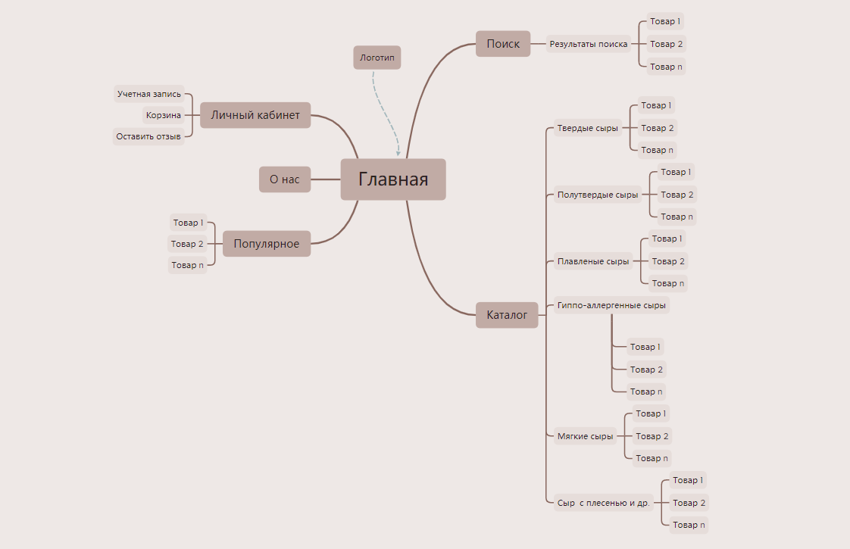

Рис *2.5* – Схема сайта «Cheeses Paradise»

С помощью логотипа можно попасть на главную страницу.

## 2.6 Тестирование прототипа и доработка его по замечаниям респондентов

С помощью тестовых заданий необходимо провести повторную проверку сформированных прототипов, тестирование переходов между страницами, а также последовательность действий пользователей в их сценариях. Составлены следующие задания:

**Задание 1.** Найти подходящий товар из категории Гиппо-аллергенных сыров и оформить заказ.

Решение*.* Респондент сразу заходит в личный кабинет и регистрирует учетную запись. Переходит на вкладку «Гиппо-аллергенные сыры (Выбранная категория)» из выпадающего меню пункта «Каталог». Респондент выбирает товар и кликает по нему. Знакомится с характеристиками и нажимает кнопку «Заказать». Оформляет заказ.

Замечания. Отсутствие кнопки «Назад» при выборе товара, обеспечивающей удобное перемещение и возвращение к списку товаров. Это представлено на рисунке *2.6.*

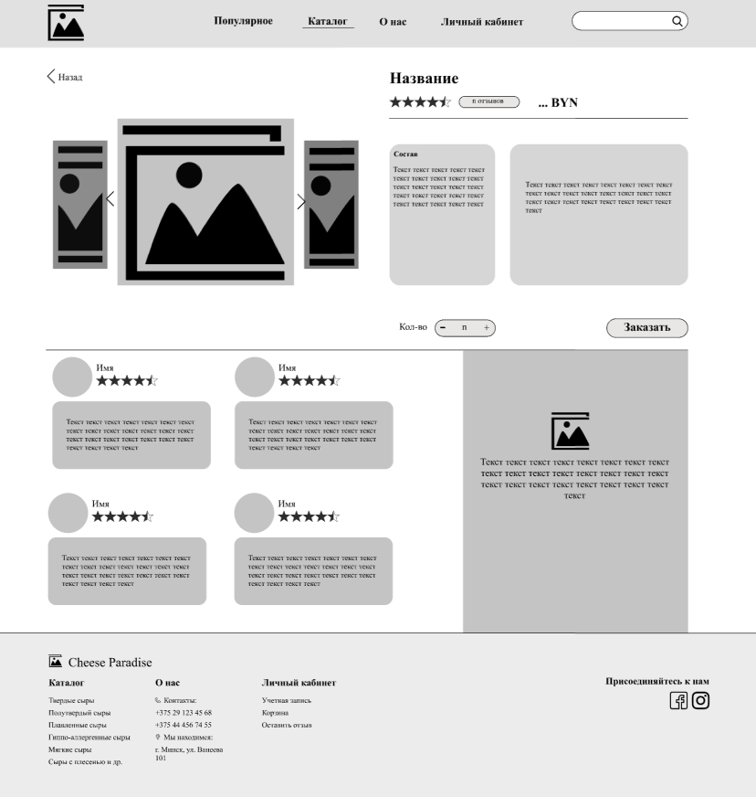

Рис *2.6* – Прототип страницы «Товар» после добавления кнопки «Назад»

**Задание 2.** Найти товары лучших сортов.

Решение.Респондент заходит на вкладку «Популярное». Он выбрал несколько товаров, прочитал состав и добавил их в корзину. Далее переходя в нее через вкладку «Личный кабинет», кликом выбирает товары для заказа и нажимает на кнопку «Оформить заказ» и заполняет форму.

Замечания. В корзине нет информации об общей сумме выбранных товаров, что является неудобным для пользователя. Это представлено на рисунке *2.7.*

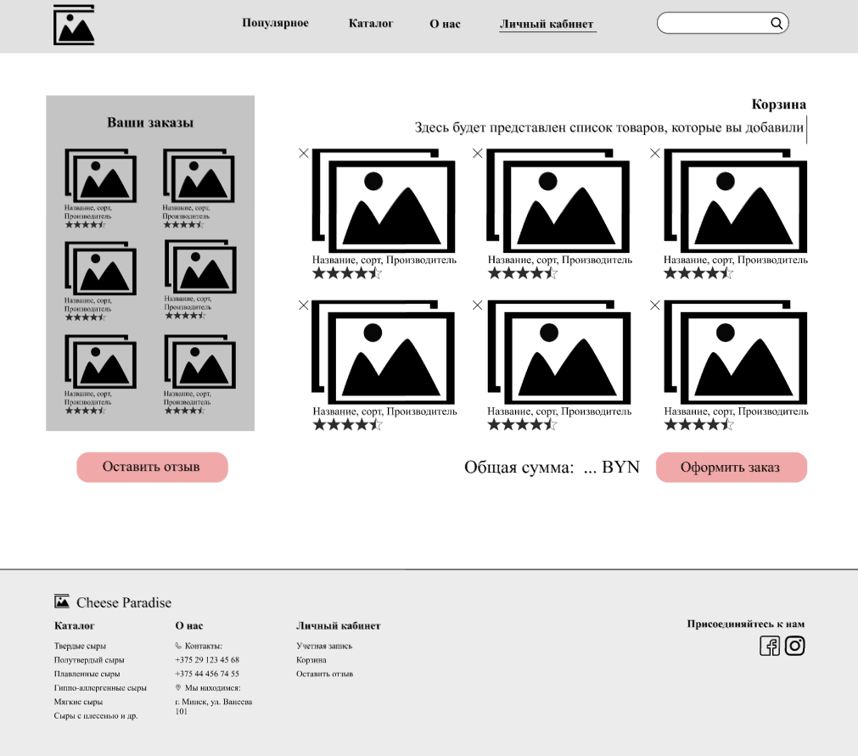

Рис *2.7* – Прототип страницы «Корзина» после добавления подсчета общей суммы выбранных товаров

**Задание 3.** Заказать товар.

Решение. Респондент в строке поиска вводит название товара. Переходит по нему нажатием по картинке. Читает характеристики и нажимает на кнопку «Заказать». Вводит необходимую информацию и оформляет заказ.

Замечания. Во время оформления заказа при выборе способа доставки, необходимо вручную его прописывать. В результате чего добавлены радио-кнопки для облегчения. Это представлено на рисунке *2.8.*

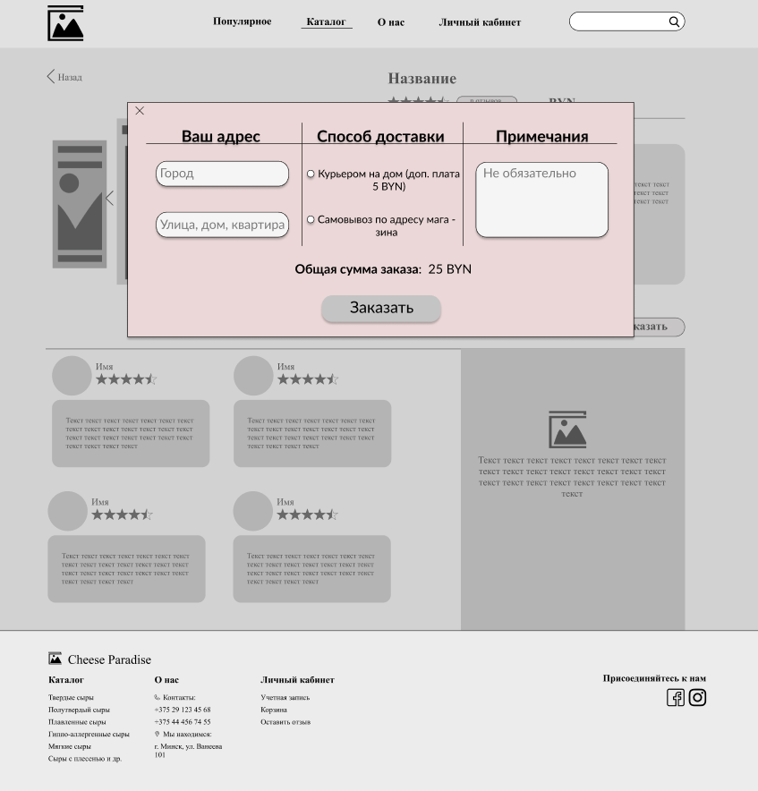

Рис *2.8* – Прототип страницы «Товар» после добавления радио-кнопок

В процессе выполнения тестирования были обнаружены три замечания при первоначальном проектировании. Интерфейс был усовершенствован, что позволит улучшить качество взаимодействия пользователя проектом.

# 3 ДИЗАЙН

## 3.1 Логотип и стилистика

На данном этапе необходимо раскрыть идею, на которой построен фирменный стиль сайта «Cheese Paradise».

Логотип должен выполнять функцию ассоциации с концепцией разрабатываемого проекта, в данном случае магазина сырной продукции. Пользователи с первого взгляда должны понять, что из себя представляет данный ресурс.

**Исследование логотипов конкурентов.** Далее рассмотрены логотипы аналогов.

Сырная карта. Логотип представлен на рисунке *3.1.* Он построен на синтетическом принципе (сочетание букв и символов). Наиболее запоминающийся, так как сочетает в себе как эмоциональное состояние, так и информационную базу. Содержит в себе гештальт-принципы, такие как образование из линий силуэта карты, разрывающегося изображениями сыров. Название на русском языке, что является недостатком. Люди, не знающие язык, смогут догадаться возможно только по изображениям еды в логотипе.



Рис. *3.1* – Логотип сайта «Сырная карта»

Cheese shop Minsk. Логотип представлен на рисунке *3.2.* Также построен на синтетическом принципе, выполнен в нейтральном стиле. Силуэт сыра вырисовывается с помощью скрученной линии выходя из слова. Выполнен на английском языке, является положительной стороной.



Рис. *3.2* – Логотип сайта «Cheese shop Minsk»

Сырная Расподия. Логотип представлен на рисунке *3.3.* Логотип разработан точно также, как и предыдущие – в синтетическом стиле.Сочетание названия и изображений сыра в виде нот. Выполнен на русском языке.



Рис. *3.3* – Логотип сайта «Сырная Расподия»

Вывод: в результате анализа были определены основные цвета: оттенки темно-коричневого, бежевого и бардового. Основной язык логотипа – английский, для привлечения иностранных клиентов. Также он должен быть синтетическим. Это наилучший вариант разработки логотипа, так как пользователь легче запомнит вид логотипа. Логотип представлен на рисунке *3.4*.



Рис. *3.4* – Логотип «Cheese Paradise»

**Слоган**. Слоган – это словесный эквивалент логотипа, отражающий концепцию фирмы и ее стратегию. Слоганы читает больше людей, чем сами рекламные тексты, поэтому они должны привлекать внимание целевой аудитории. Он должен быть кратким и хорошо запоминающимся. Был придуман следующий слоган:

«Cheese Paradise – превратите вкус в источник вдохновения».

**Цветовые вариации.** Логотип может быть в различных цветовых вариациях. Главное – логотип должен быть контрастным по сравнению с фоном.



Рис. *3.5* – Цветовые вариации логотипа

**Фон.** Логотип может быть размещен на разных фонах. Также логотип должен быть хорошо различим на фоне. Варианты представлены на рисунке *3.6*.

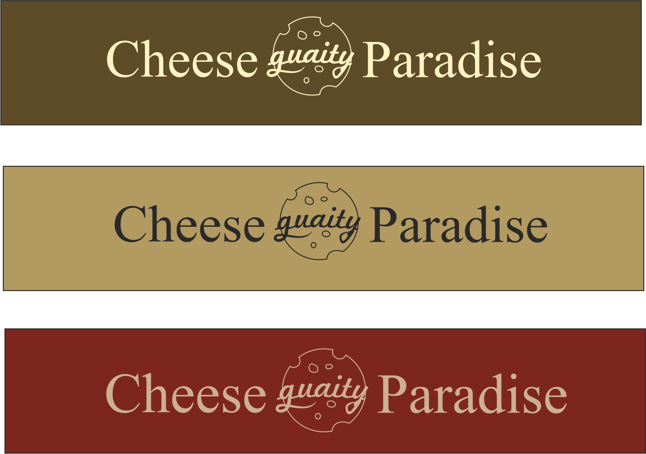

Рис. *3.6* – Цветовые вариации логотипа и фона

**Шрифт логотипа.** Логотип использует два шрифта: Freehand521 BT и Times New Roman соответственно. Используются шрифты с засечками и без. Представлены на рисунке *3.7*.

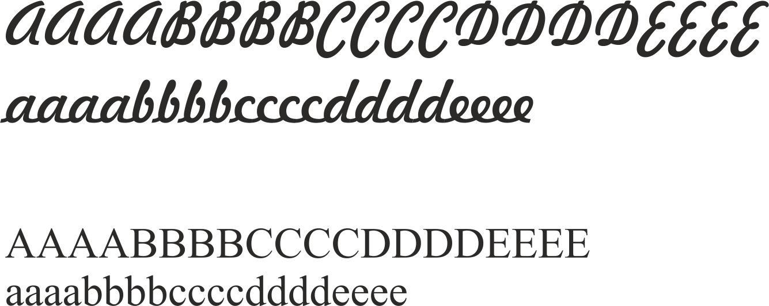

Рис. *3.7* – Шрифты логотипа

**Расположение.** Логотип размещен в шапке профиля слева, а также в подвале страницы. Логотип нельзя деформировать и поворачивать.

**Размер.** Максимальный размер не ограничен, а вот минимальный должен быть не менее 50 мм в высоту и 65 мм в ширину. Размер можно изменить в соответствии с назначением. Стоит придерживаться того, чтобы свободное пространство вокруг логотипа было равно 50%-ной величине его ширины. Минимальные отступы (30%) применимы ко всем вариациям использования логотипа.

## Выбор шрифтов

На сайте «Cheese Paradise» будет использован шрифт Lato. Шрифт без засечек, хорошо подходит для страниц, читаемых с монитора компьютера.

Размеры находятся в пределах от 18 до 30 pt.

Начертания (регулярное, жирное, курсив соответственно) шрифта Lato представлены на рисунке *3.8.*

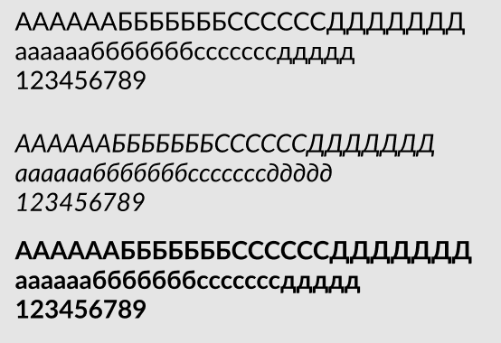

Рис. *3.8* – Начертания шрифта Lato

Ниже на рисунке *3.9* приведен пример использования шрифта.



Рис *3.9* – Пример использования шрифта

Шрифтовой набор должен решать поставленные перед дизайном задачи и подходить по стилистике проекта. Шрифт должен соответствовать содержанию текста и быть уместным. Также лучше всего выбирать хорошо читаемый и четкий шрифт.

## Цветовая гамма

Важное правило веб-дизайна гласит, что достаточно трех-четырех цветов для всего сайта. Основные цвета можно взять из логотипа и, изменив их яркость или насыщенность, подобрать цвета для фона. Логотип использует оттенки коричневого. С помощью этого, составлена монохроматическая схема, представленная на рисунке *3.10*. Выбраны следующие цвета: оттенок коричневого (#9C7255) для «шапки» и «подвала», оттенок бежевого (#FBBA8B) для информационных блоков, черный (#000000) для основного текста и заголовков, белый (#FFFFFF) для фона, оттенок зеленого (#98B68A) для информационных блоков.

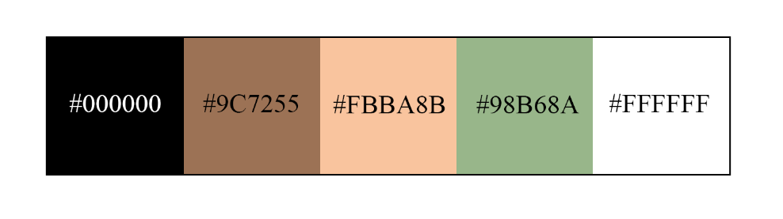

Рис *3.10* – Монохроматическая схема

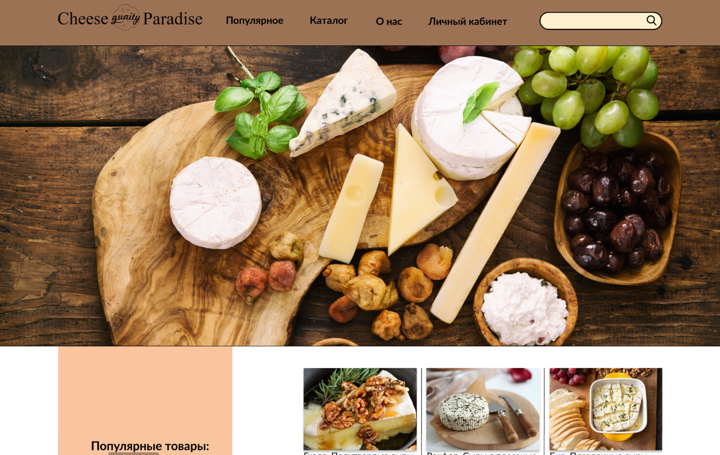

Рис *3.11* – Главный вид страницы

Такие цвета были выбраны в связи с тем, что коричневый часто ассоциируется с ощущением комфорта и уюта. Поэтому нейтральные оттенки коричневого являются обычным явлением в дизайне интерьера. Этот цвет олицетворяет мир природы, который подразумевает минимализм и удовлетворение базовых потребностей.

## Общие положения сетки и расстояний

Необходимо сформировать единую общую схему размеров отступов / заступов для всех элементов сайта, иерархию заголовков и навигационных элементов. Она должна быть цельной и использоваться на всех страницах сайта.

Для проектирования интерфейса веб-сайта была выбрана ширина 1440 пикселей. Фиксированной длины нет, на каждой странице она своя.

Параметры сетки: 12 колонок, по ширине, расстояние между ними 20 пикселей. 14 строк, также по ширине и расстояние между составляет 20 пикселей.

Макет страницы без использования модульной сетки представлен выше на рисунке *3.11*, с использованием модульной сетки представлен ниже на рисунке *3.12.*

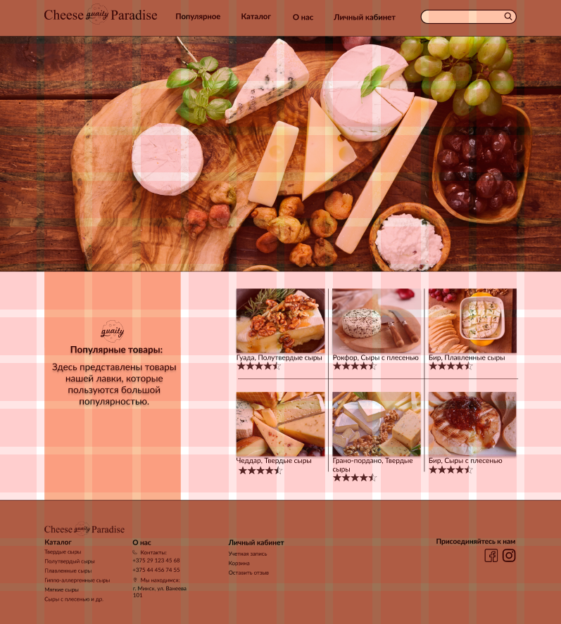

Рис *3.12* – Главный вид страницы после использования сетки

Макет страницы «Выбранный товар» без использования модульной сетки на рисунке *3.13.*

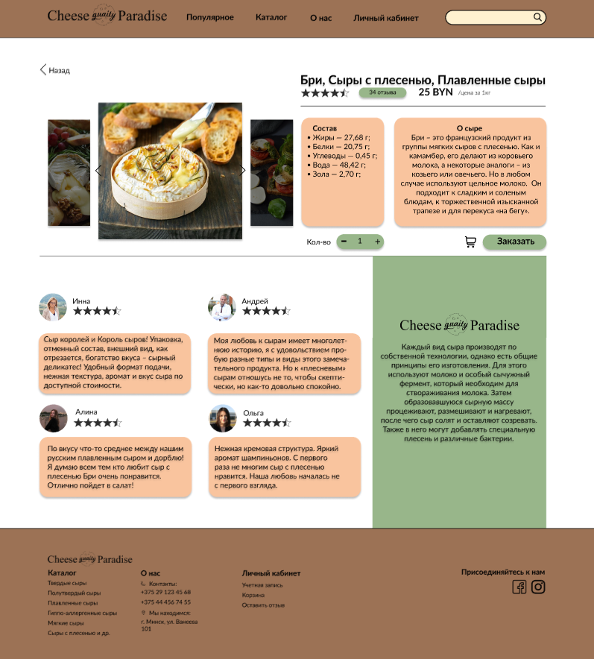

Рис *3.13* – Вид страницы «Выбранный товар» до использования сетки

Макет страницы «Выбранный товар» с использованием модульной сетки на рисунке *3.14.*

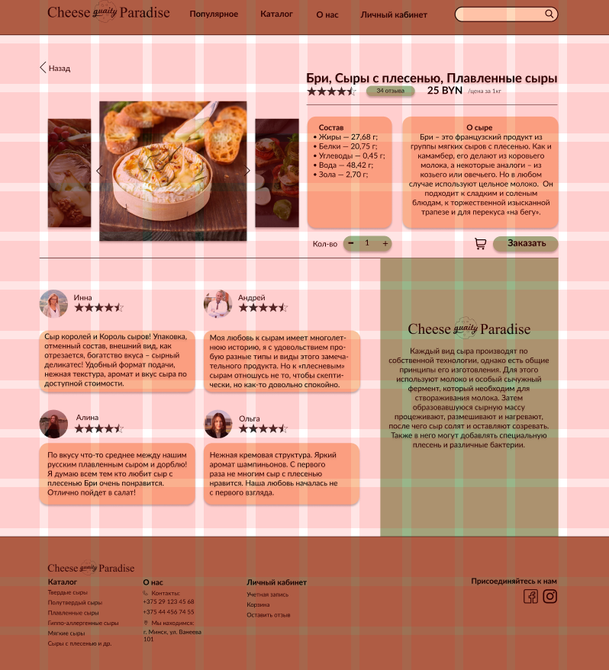

Рис *3.14* – Вид страницы «Выбранный товар» после использования сетки

Остальные страницы также используют данную сетку.

## Дизайн-макет главной страницы

Главная страница – основа сайта.Страница содержит в себе фиксированное меню в шапке, состоящее из поисковой строки и вкладок (Каталог, Популярное, О нас, Личный кабинет). На странице присутствует тематическое изображение, а также список популярных товаров С нее можно будет попасть на любую вкладку (страницу) сайта. Вид главной страницы представлен на рисунке *3.15.*

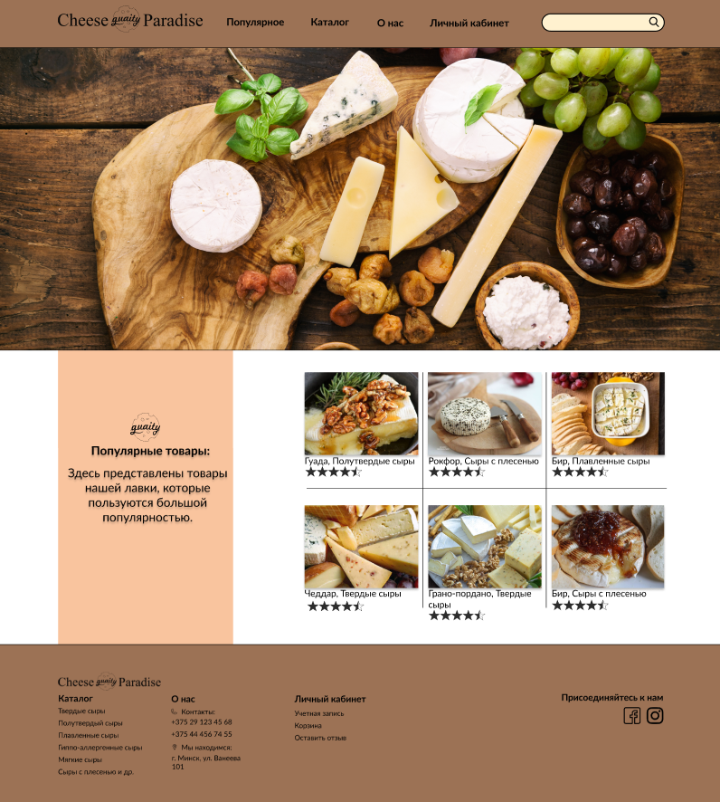

Рис *3.15* – Вид главной страницы

## Дизайн-макеты всех остальных страниц

**Результат поиска –** страница (рисунок *3.16*), на которую будет перенаправлен пользователь после выполнения запроса при помощи поисковой строки. Страница будет содержать товары, категории которых соответствуют желанию пользователя.

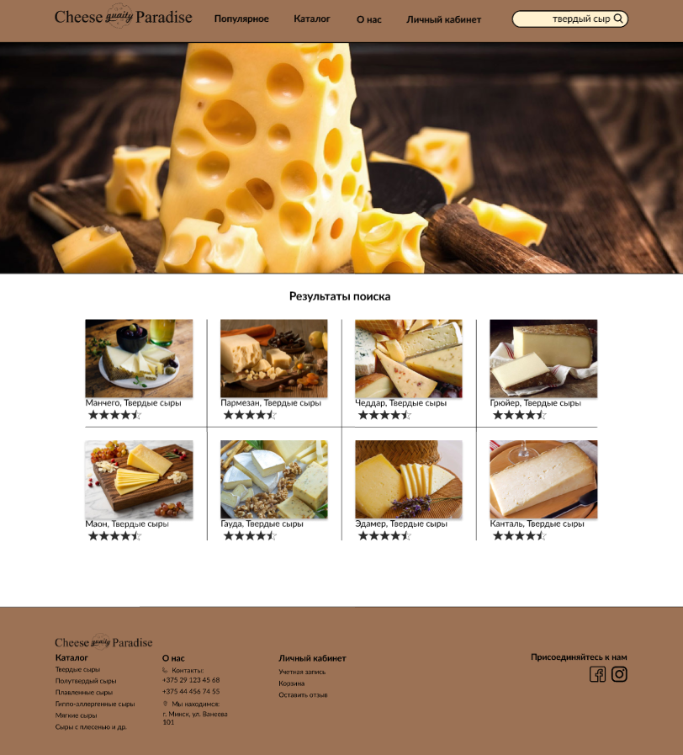

Рис *3.16* – Страница результата поиска

Страницы «Твердые сыры», «Полутвердые сыры», «Плавленые сыры», «Гиппо-аллергенные сыры», «Мягкие сыры», «Сыры с плесенью и другое» будут представлены в одинаковом виде, поэтому будут обобщены в макет страницы «Выбранная категория», представленном на рисунке *3.17.* Это страница, на которую можно перейти с помощью меню в шапке сайта и вкладки Каталог. Она будет одержать в себе все товары выбранной категории. Также немного информации о каждом.

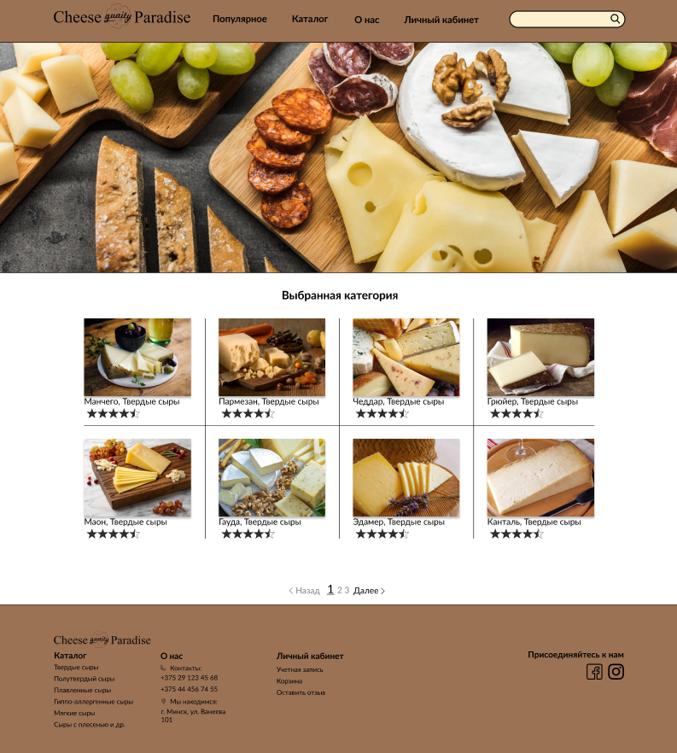

Рис *3.17* – Страница «Выбранная категория»

**Товар –** страница (рисунок *3.18*), соответствующая выбранной пользователем позиции, предоставляемая данным веб-ресурсом. На нее можно попасть с помощью фиксированного меню в шапке сайта или же с любой вкладки, кроме «Личный кабинет». Она будет включать в себя фотографию самой продукции, информацию и ее состав, отзывы от других покупателей. С данной страницы будет возможность оформить заказ или же добавить товар в Корзину. При оформлении заказа выскакивает форма для заполнения необходимой информации.

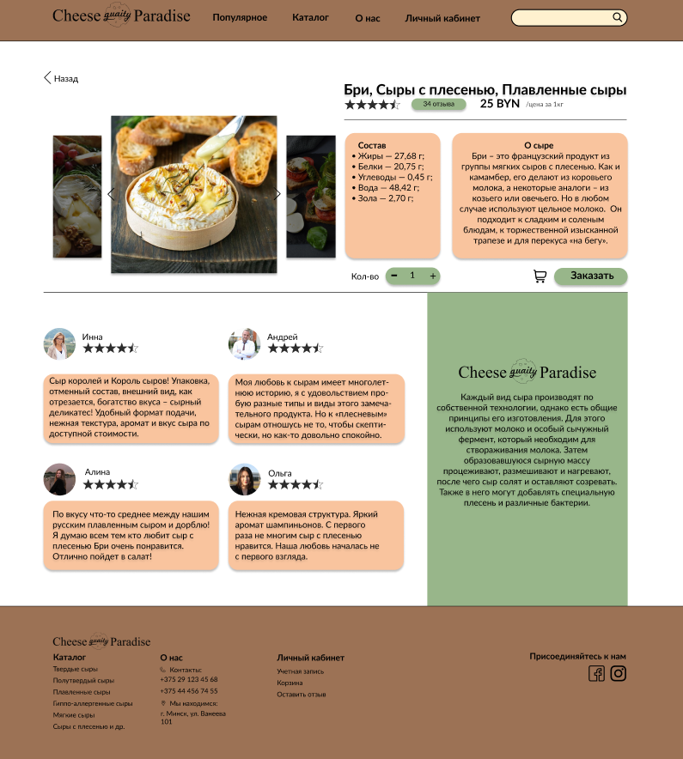

Рис *3.18* – Страница «Товар»

А также представлены страницы оформления заказа и его завершение на рисунке *3.19* и рисунке *3.20* соответственно.

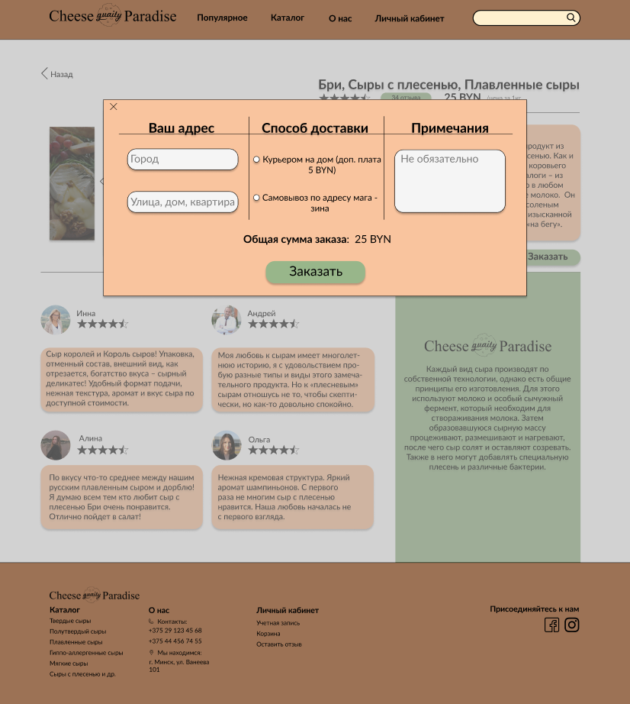

Рис *3.19* – Страница «Товар» при оформлении заказа

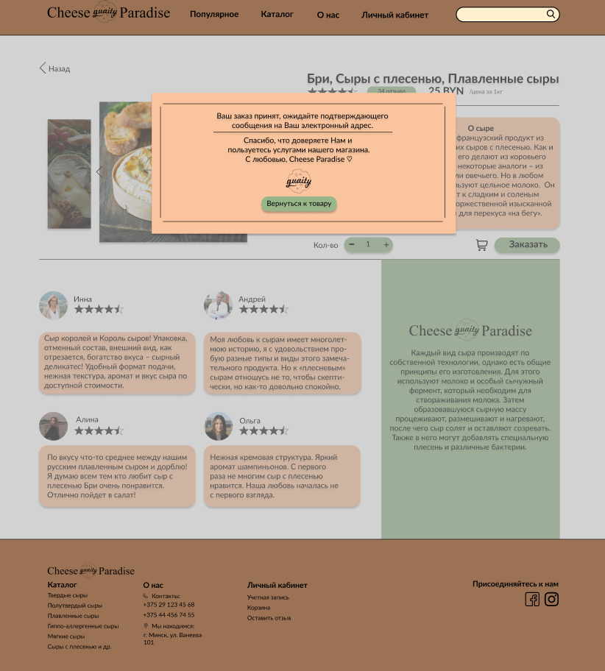

Рис *3.20* – Страница «Товар» при завершении заказа

**Популярное –** страница (рисунок *3.21*), предоставляющая список часто заказываемых товаров онлайн-магазина. На нее можно попасть с помощью фиксированного меню в шапке сайта. С нее так же можно будет открыть любой товар и узнать характеристики.

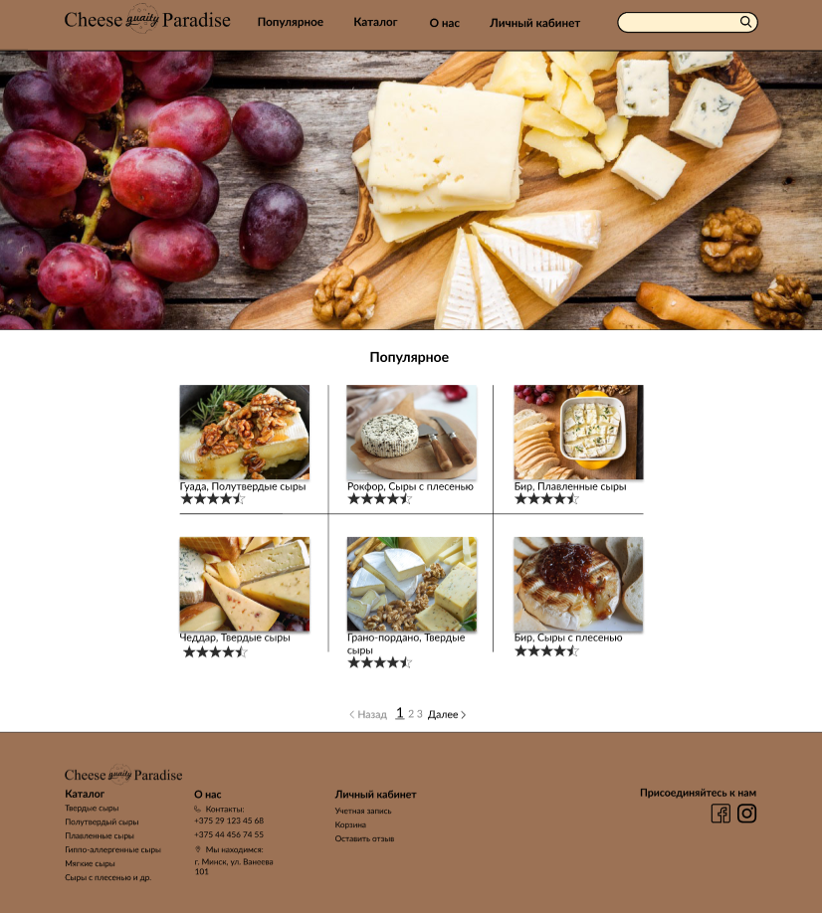

Рис *3.21* – Страница «Популярное»

**О нас –** страница (рисунок *3.22*), содержащая некоторую информацию о магазине. На нее можно попасть с помощью фиксированного меню в шапке сайта. Пользователям будет предоставлена возможность ознакомиться с его историей, странами-поставщиками товаров или же продуктов, контакты и местоположение магазина.

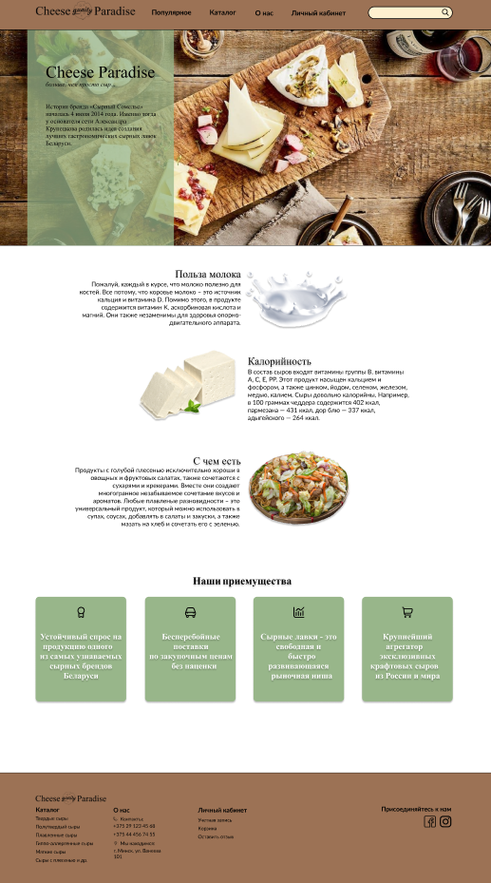

Рис *3.22*– Страница «О нас»

**Учетная запись –** страница (рисунок *3.23*), включающая в себя форму авторизации для пользователя. На нее можно попасть через вкладку «Личный кабинет». При регистрации, будет предоставлена возможность пользователю делиться своим мнением о приобретенном товаре.

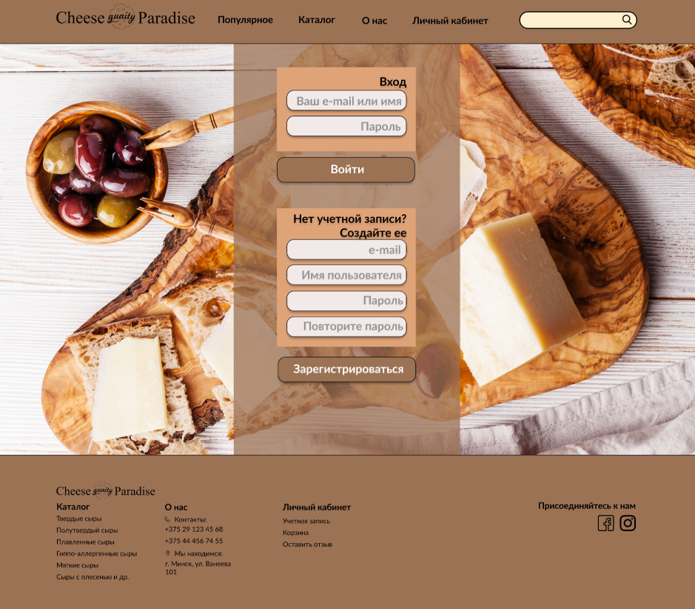

Рис *3.23*– Страница «Учетная запись»

**Корзина –** страница (рисунок *3.24*), содержащая список товаров, которые добавил пользователь, а также список ранее заказываемых товаров. На нее можно попасть через вкладку «Личный кабинет». Товары со страницы можно будет как удалить, так и оформить заказ. При оформлении заказа выскакивает форма для заполнения необходимой информации.

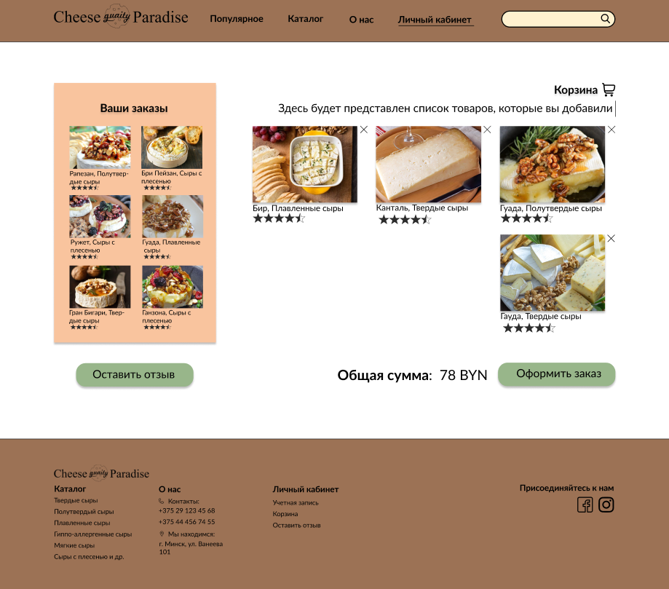

Рис *3.24*– Страница «Корзина»

Оформление заказа из «Корзины» аналогично оформлению со страницы «Товара».

**Оставить отзыв –** страница (рисунок *3.25*), на которую будет перенаправлен пользователь при желании оставить отзыв к товару. На нее можно попасть через вкладку «Личный кабинет». Страница будет содержать перечень заказываемых товаров за все время существования учетной записи пользователя. Оттуда он может выбрать товар и оставить к нему отзыв.

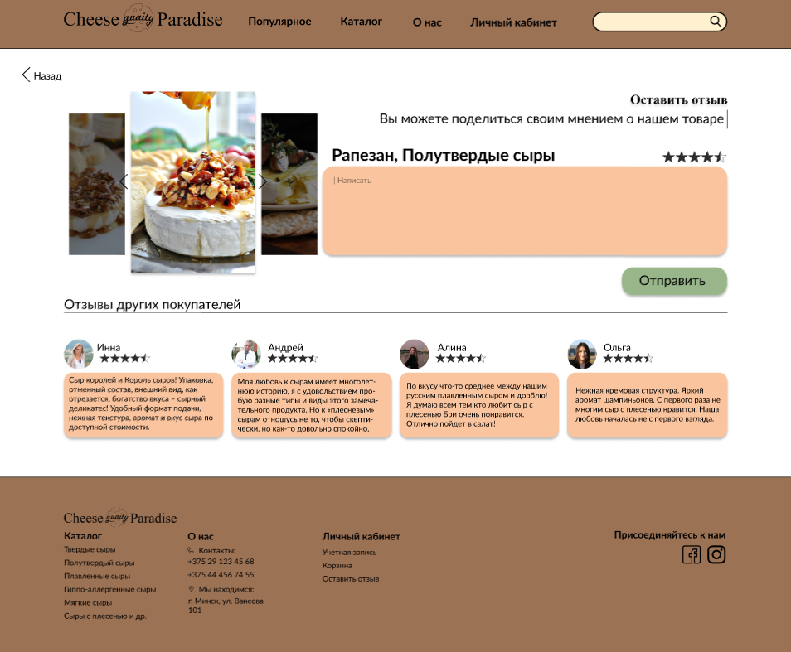

Рис *3.25* – Страница «Оставить отзыв»

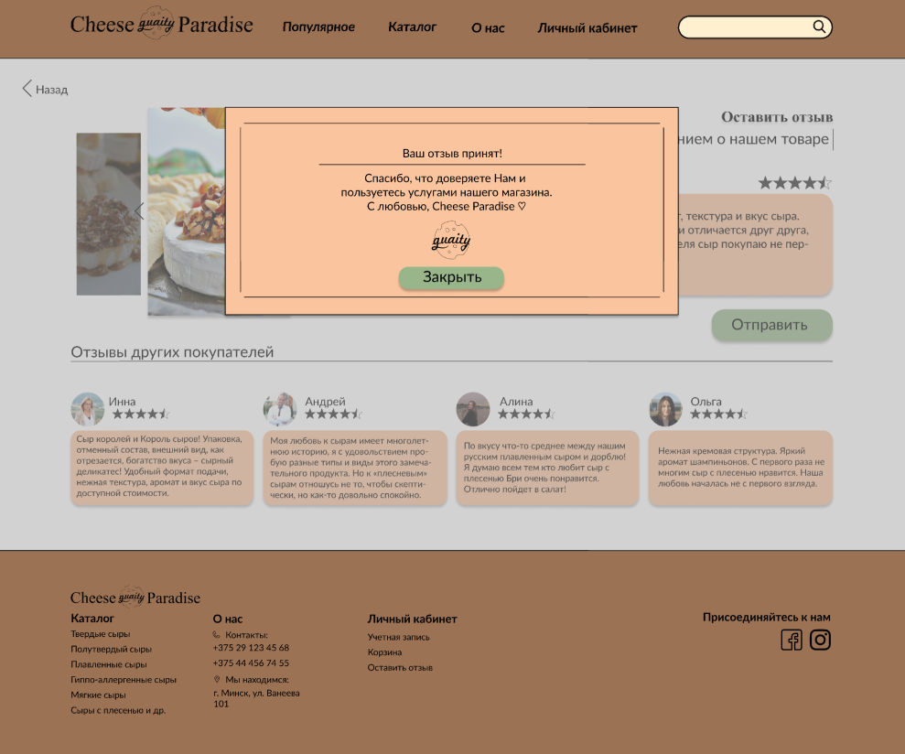

Рис *3.26*– Страница «Оставить отзыв» после отправки

## Динамические элементы

Шапка сайта содержит меню с выпадающим списком для «Каталог» и «Личный кабинет». Пользователь с помощью клика по соответствующему пункту меню сможет открыть и закрыть список. На рисунке *3.27* представлено выпадающее меню пункта «Личный кабинет».

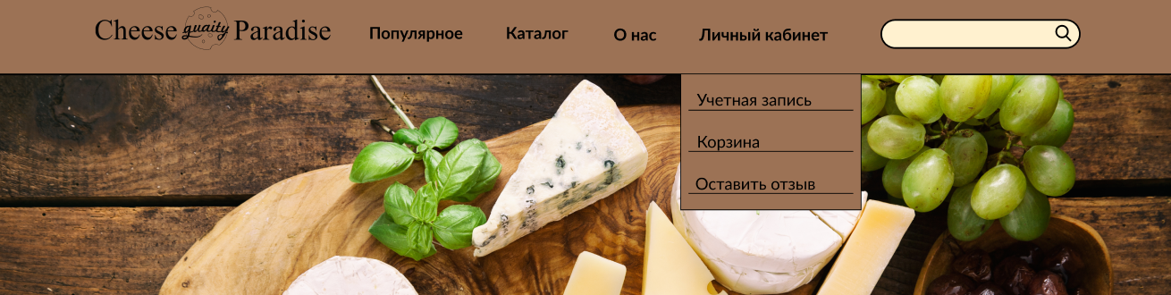

Рис *3.27* – Выпадающее меню пункта «Личный кабинет»

Соответственно выпадающее меню пункта «Каталог» представлено на рисунке *3.28*.

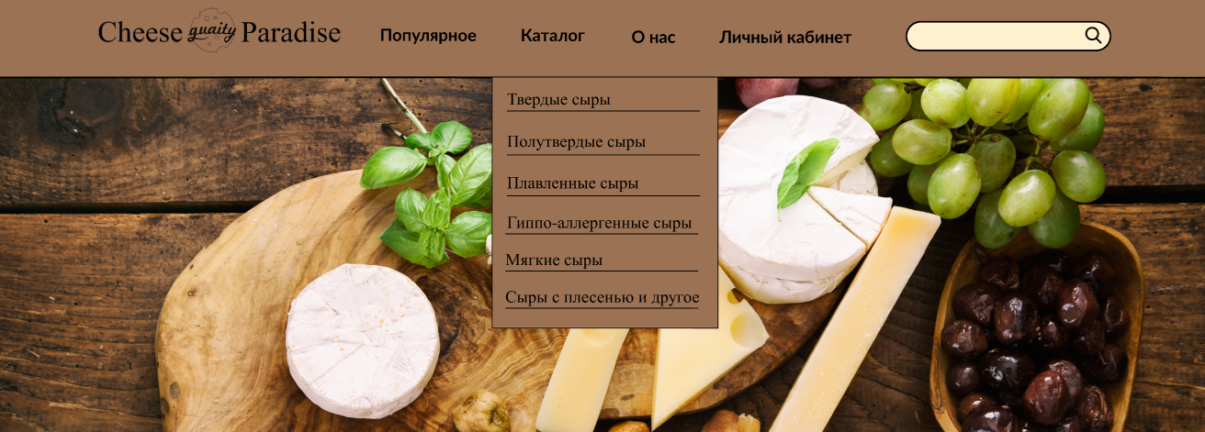

Рис *3.28* – Выпадающее меню пункта «Каталог»

Также на странице выбранного товара в качестве фото выбран слайдер, включающий в себя 3 фотографии самого товара. Это представлено на рисунке *3.29.*

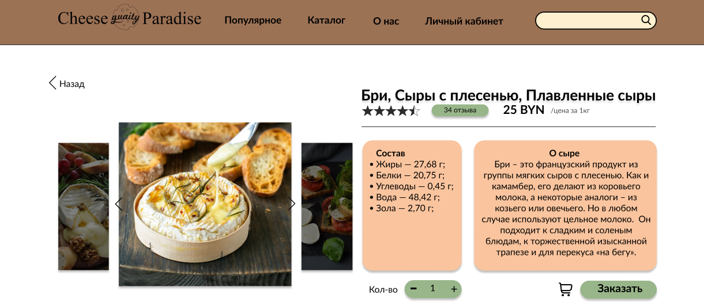

Рис *3.29* – Слайдер на странице «Товар»

Для перехода с одной фотографии на другую можно использовать стрелки или кликать соответственно по желаемой фотографии.

На страницах «Выбранная категория» и «Популярное» присутствуют пагинация, которая представлена на рисунке *3.30*.

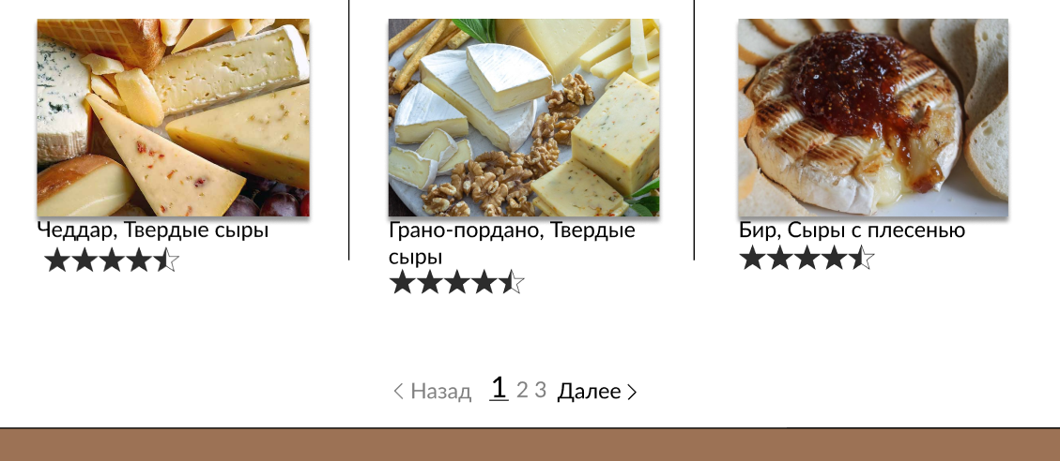

Рис *3.30* – Слайдер на странице «Выбранная категория» и «Товар»

# 4 ЮЗАБИЛИТИ-ТЕСТИРОВАНИЕ

Юзабилити определяет то, насколько прост и понятен в использовании тот или иной объект. Тестирование основано на методике двойной проверки: через имитацию поведения пользователей и с помощью экспертной оценки. В веб-проектировании юзабилити является необходимым условием выживания.

## 4.1 Выбор метода тестирования

Для тестирования интерфейса обычно используют два подхода – тестирование на основе мнения респондентов, т. е. случайных людей, не связанных с разработкой интерфейса (восприятие с помощью анкетирования по словам, формальное анкетирование для оценки удовлетворенности работы системы, тестовые задания для проверки эффективности работы системы) и экспертное тестирование, т. е. прототип просматривает эксперт, способный оценить проект с профессиональной точки зрения, чек-лист.

Для начала будет проведено пользовательское тестирование, а затем экспертное.

## Процесс тестирования

**Пол.** Данным ресурсом будут пользоваться и мужчины, и женщины. Выбраны следующие респонденты: №1 мужского пола, №2 и №3 женского пола.

**Возраст.** Возраст аудитории в основном 25+.

**Опыт работы с компьютером.** Должен быть минимальный опыт работы.

**Уровень компьютерной грамотности.** Уровень необязательно должен быть высоким. Система проста, как при выборе товаров, так и при оформлении заказа.

**Уровень эмоциональной открытости.** Респонденты не знакомы с юзабилити-тестированием интерфейсов. Было принято решение о проведении разъяснения основных принципов и задач тестирования.

**Тестовые задания.** Для начала необходимо определить пользовательские задачи, эргономические метрики и непосредственно сами тестовые задания.

**Задачи:**

1. Частотные, такие как просмотр каталога, поиск необходимого товара, ознакомление с популярным списком товаров;
2. Остальные, это регистрация и вход, публикация отзывов.

**Эргономические метрики:**

1. Успешность – верное выполнение заданий;
2. Эффективность – количество ошибок, скорость выполнения, ориентировка респондента на сайте.

**Задание:** Необходимо зарегистрировать учетную запись. Перейти в каталог, просмотреть его, найти необходимый товар. Ознакомиться с отзывами, добавить в корзину. Перейти в нее и оформить заказ.

Способы выполнения:

Способ 1:

1. Сначала открыть главную страницу сайта;
2. С помощью меню в шапке перейти по вкладке «Личный кабинет» на страницу «Учетная запись»;
3. Зарегистрироваться;
4. Перейти по вкладке «Каталог»;
5. Выбрать категорию «Мягкие сыры»;
6. Изучить перечень товаров;
7. Открыть выбранный товар;
8. Прочитать отзывы;
9. Нажать на кнопку добавления в корзину;
10. С помощью вкладки «Личный кабинет» перейти на страницу «Корзина»;
11. Нажать на кнопку оформить заказ;
12. Заполнить необходимые поля информацией;
13. Нажать на кнопку «Заказать»;
14. Нажать на кнопку «Вернуться к товару»;
15. Перейти по вкладке «Личный кабинет» на страницу «Оставить отзыв»;
16. Написать отзыв, нажать на кнопку «Оставить отзыв»;
17. Нажать на кнопку «Закрыть».

Способ 2:

1. Открыть главную страницу сайта;
2. Перейти по вкладке «Личный кабинет» на страницу «Учетная запись»;
3. Зарегистрироваться;
4. Перейти по вкладке «Каталог»;
5. Выбрать категорию «Мягкие сыры»;
6. Изучить перечень товаров;
7. Открыть выбранный товар;
8. Прочитать отзывы;
9. Нажать на кнопку «Назад»;
10. Выбрать другой товар;
11. Прочитать отзывы;
12. Нажать на кнопку добавления в корзину;
13. С помощью вкладки «Личный кабинет» перейти на страницу «Корзина»;
14. Нажать на кнопку оформить заказ;
15. Заполнить необходимые поля информацией;
16. Нажать на кнопку «Заказать»;
17. Нажать на кнопку «Вернуться к товару»;
18. Перейти по вкладке «Личный кабинет» на страницу «Оставить отзыв»;
19. Написать отзыв, нажать на кнопку «Оставить отзыв»;
20. Нажать на кнопку «Закрыть».

Оба способа эффективны. Для тестирования буду использоваться выше перечисленные методы. Их порядок:

1. Тестовые задания/сценарии;
2. Анкетирование по словам;
3. Формальное анкетирование.

**Тестирование.** При тестировании респондентам был выдан готовый макет. Они выполняли задание на своих компьютерах.

Респондент №1. Мужчина, 33 года, владение компьютером на отличном уровне. Респондент без затруднений справился с заданием. Был в основном заинтересован работой, так как пользуется такими ресурсами. Предложений в поправке интерфейса не было.

Респондент №2. Женщина, 28 лет, уровень владения компьютером средний. Респондент часто пользуется услугами интернет-магазинов, поэтому вполне был заинтересован. Проблем как таковых не было, интерфейс устраивает.

Респондент №3. Женщина, 34 года, владение компьютером на среднем уровне. Респондент не пользуется подобными сервисами, как наш проект, поэтому неохотно выполнял задание. Жалоб и предложений не поступило.

Результаты анкетирования по словам:

Респондент 1.

Устаревший – Эффективный – Нечеткий – Неудобный – Замусоренный – Тусклый – Яркий – Чистый – Прямой – Ясный – Непоследовательный – Неуправляемый – Привлекательный – Стандартный – Управляемый – Хороший – Интуитивный – Веселый – Любительский – Неэффективный – Опасный – Скучный – Радостный – Безопасный – Жесткий – Раздражающий – Треугольный – Неприятный – Комфортабельный – Холодный – Умный – Бесполезный – Халтурный – Теплый – Светлый – Последовательный – Загадочный – Качественный – Интересный – Ненадежный – Гибкий – Красивый – Некрасивый – Непривлекательный – Полезный – Глупый – Запутанный – Удобный – Понятный – Непредсказуемый – Четкий – Тяжелый – Современный – Легкий – Дружественный – Нестандартный – Плохой – Надежный – Сложный – Простой – Темный – Профессиональный – Медленный – Круглый – Печальный – Недружественный – Предсказуемый – Непонятный – Быстрый – Головоломный – Грустный – Приятный

Респондент 2.

Устаревший – Эффективный – Нечеткий – Неудобный – Замусоренный – Тусклый – Яркий – Чистый – Прямой – Ясный – Непоследовательный – Неуправляемый – Привлекательный – Стандартный – Управляемый – Хороший – Интуитивный – Веселый – Любительский – Неэффективный – Опасный – Скучный – Радостный – Безопасный – Жесткий – Раздражающий – Треугольный – Неприятный – Комфортабельный – Холодный – Умный – Бесполезный – Халтурный – Теплый – Светлый – Последовательный – Загадочный – Качественный – Интересный – Ненадежный – Гибкий – Красивый – Некрасивый – Непривлекательный – Полезный – Глупый – Запутанный – Удобный – Понятный – Непредсказуемый – Четкий – Тяжелый – Современный – Легкий – Дружественный – Нестандартный – Плохой – Надежный – Сложный – Простой – Темный – Профессиональный – Медленный – Круглый – Печальный – Недружественный – Предсказуемый – Непонятный – Быстрый – Головоломный – Грустный – Приятный

Респондент 3.

Устаревший – Эффективный – Нечеткий – Неудобный – Замусоренный – Тусклый – Яркий – Чистый – Прямой – Ясный – Непоследовательный – Неуправляемый – Привлекательный – Стандартный – Управляемый – Хороший – Интуитивный – Веселый – Любительский – Неэффективный – Опасный – Скучный – Радостный – Безопасный – Жесткий – Раздражающий – Треугольный – Неприятный – Комфортабельный – Холодный – Умный – Бесполезный – Халтурный – Теплый – Светлый – Последовательный – Загадочный – Качественный – Интересный – Ненадежный – Гибкий – Красивый – Некрасивый – Непривлекательный – Полезный – Глупый – Запутанный – Удобный – Понятный – Непредсказуемый – Четкий – Тяжелый – Современный – Легкий – Дружественный – Нестандартный – Плохой – Надежный – Сложный – Простой – Темный – Профессиональный – Медленный – Круглый – Печальный – Недружественный – Предсказуемый – Непонятный – Быстрый – Головоломный – Грустный – Приятный

После того, как респонденты оценили восприятие дизайна с помощью набора прилагательных, рассчитаем процент удовлетворения от продукта по следующей формуле:



где: SА – процент удовлетворенности от продукта, R – число респондентов (пользователей), Aj+  – количество положительных ассоциаций (слов) от j-го респондента, Aj-  – количество отрицательных ассоциаций (слов) от j-го респондента.

Данные представлены в табл. 1.

Таблица *4.1*

Результаты оценки восприятия дизайна

|  |  |  |  |
| --- | --- | --- | --- |
| Данные | Респондент 1 | Респондент 2 | Респондент 3 |
| Количество положительных ассоциаций | 16 | 18 | 11 |
| Общее количество ассоциаций | 16 | 18 | 12 |
| Процент удовлетворенности от продукта, % | 100 | 100 | 91,6 |
| Среднее значение, % | 97,2 | | |

После проведения расчетов по данной формуле средний процент удовлетворенности от продукта составил 97,2 процентов.

Следующим было проведено тестирование при помощи чек-листа, на основании удобства использования разрабатываемого интерфейса. Результаты проведенного тестирования чек-листом приведены в таблице *4.2.*

Таблица *4.2*

Чек-лист тестирования

|  |  |  |  |  |
| --- | --- | --- | --- | --- |
| Сценарии тестирования | Респондент 1 | | Респондент 2 | Респондент 3 |
| Содержание веб-страниц верное, без грамматических и орфографических ошибок | Да | | Да | Да |
| Все шрифты соответствуют требованиям | Да | | Да | Да |
| Между полями, колонками, рядами и сообщениями об ошибках оставлено достаточно свободного места | Да | | Да | Да |
| Ссылка на домашнюю страницу должна быть на каждой странице сайта | Да | Да | | Да |
| Все тексты правильно выровнены | Да | | Да | Да |
| Все кнопки должны иметь стандартный формат и размер | Да | | Нет | Да |

После этого было проведено тестирование с помощью формальной анкетирование. Респондентам было предложено несколько вопросов. Шкала оценки удовлетворения была поделена на 5 пунктов – от 1 («точное нет»), до 5 («точное да»). Результаты проведенного тестирования формальным анкетированием приведены в таблице *4.3*.

Таблица *4.3*

Формальное анкетирование

|  |  |  |  |  |
| --- | --- | --- | --- | --- |
| Вопросы | Респондент 1 | | Респондент 2 | Респондент 3 |
| Во время выполнения заданий я не ошибался | 5 | | 4 | 3 |
| Функционал приложения достаточный? | 5 | | 5 | 5 |
| Приложение работает достаточно быстро? | 5 | | 4 | 4 |
| Могли ли Вы с легкостью исправить некорректно введенные данные? | 4 | 4 | | 4 |
| Легко ли настроить приложение под ваши нужды? | 5 | | 5 | 4 |
| Удовлетворены ли своей скоростью работы? | 5 | | 5 | 3 |
| В любой момент времени я понимал, что должен сделать дальше | 5 | | 4 | 4 |
| Вам нравится внешний вид интерфейса? | 5 | | 5 | 5 |

В итоге из 40 баллов, каждый респондент набрал:

Респондент 1 – 39 баллов;

Респондент 2 – 36 баллов;

Респондент 3 – 32 балла;

Итоговые результаты тестирования респондентов представлены в таблице *4.4*.

Таблица *4.4*

Итоговые результаты

|  |  |  |  |  |
| --- | --- | --- | --- | --- |
| Сценарии тестирования | Респондент 1 | | Респондент 2 | Респондент 3 |
| Успешность | Справился | | Справился | Справился |
| Эффективность (заполнения полей) | 9 | | 8 | 7 |
| Эффективность (задание) | 9 | | 9 | 7 |
| Удовлетворенность | 9 | 9 | | 8 |

Средняя удовлетворенность сайтом – 8 баллов из 10 возможных.

**Экспертная оценка и тестирование продукта:**

Процедуры экспертной оценки включают в себя:

1. Анализ информационной структуры.
2. Анализ интерфейса и его отдельных элементов;
3. Анализ функционального соответствия.

**Анализ информационной структуры.** Информационную структуру сайта «Cheese Paradise» можно представить в виде каталога, с вложенными в него файлами, в которых располагаются ссылки на все доступные ресурсы сайта. Меню, расположенное в шапке, помогает беспрепятственно передвигаться по сайту. Информационная структура представлена на рисунке *4.1*:

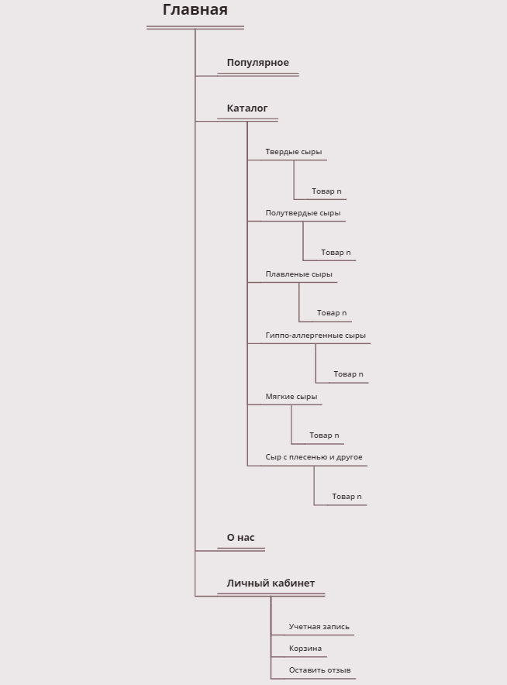

Рис. *4.1* – Информационная структура сайта «Cheese Paradise»

**Вывод**: информационная структура смоделирована удобно и отвечает требованиям доступности ресурсов.

**Анализ интерфейса и его отдельных элементов.** Интерфейс и его элементы построены по принципу контрастности различных цветов: «шапка» и «подвал» страницы отделяются от «тела» при помощи контрастности цветов. Информационные блоки, выделенные другим цветом, перенаправляют на соответствующую страницу, так же, как и кнопки.

**Вывод:** интерфейс данного проекта и его элементы придерживаются определенной стилистики, отражающая их функционал. Таким образом стилистика реализована грамотно и соответствует своему назначению.

**Анализ функционального соответствия.** После тестирование динамического прототипа, можно утвердить: все слайдеры, кнопки и другие управляющие элементы выполняет именно те функции, которые им предписываются по их визуальному оформлению и расположению на странице.

**Вывод:** данный сайт полностью соответствует функционалу.

**Контрольный список интерфейса.**

1. **Сайт как целое**

По главной странице можно понять, чему посвящен сайт.

Не все основные возможности доступны без регистрации. Такие как оформить заказ и оставить отзыв к товару требуют авторизации пользователя.

Все функции работают корректно.

Вся информация представлена в соответствующих региональных стандартах.

1. **Структура сайта, информационная архитектура**

Контент делится на основной и дополнительный.

Ест карта сайта.

1. **Навигация**

Важные пути (такие как просмотр каталога, информации о магазине, оформить заказ, оставить отзыв) просты.

По заголовку категории, страницы, блока можно понять их содержимое.

Пользователь имеет возможность выйти из любого процесса на сайте без необходимости его заканчивать.

Сайт не блокирует кнопку «Ваck (Назад)» браузера.

*Главное меню.*

Главное меню есть на всех страницах, в одном и том же месте. Пункты меню расположены в порядке убывания их значимости.

Названия пунктов начинаются с заглавной буквы.

1. **Структура страниц сайта**

*Шапка (header).*

Логотип расположен в одном и том же месте на всех страницах сайта.

Слогана нет.

Блоки в основной области.

Самые важные блоки расположены на первом экране.

Соблюдается баланс между информационными блоками и пустым пространством, что способствует восприятию сайта пользователями.

Заголовки понятны и заметны.

*Элементы*

Все элементы внешне соответствуют своей кликабельности.

Некликабельные элементы также понятны.

1. **Поиск**

Поле находится в ожидаемом месте, доступно на любой странице.

На странице оно одно.

Длина поля поиска – не менее 30 символов (достаточно для наиболее частых запросов); длина запроса не ограничена.

1. **Текст**

Текст логичен, понятен, без лишней информации.

Текст структурирован, присутствуют заголовки, подзаголовки.

Размер текста также варьируется от 18 до 30 pt.

**Вывод:** интерфейс спроектирован грамотно и при его разработке учитывались все принципы юзабилити. В качестве рекомендаций было предложено увеличить функциональность сайта с сохранением того же функционала, что имеется сейчас.

## 4.3 Выявление проблемы интерфейсов и рекомендации по их устранению

Тестирование показало, что респонденты интерфейсом продукта довольны, эмоции положительные, сайт достаточно информативен и удобен. Никаких грубых нарушений в интерфейсе, информационной структуре или функциональном соответствии элементов не присутствовало.

По результатам пользовательского тестирования не было найдено проблем, связанных с интерфейсом. Пользователи легко находили необходимую информацию, и с легкостью выполняли предоставленные задания. Тестирование показало, что в ходе выполнения заданий основной рабочей вкладки так каковой не было, это были пункты каталога.

## Заключение

Во время проектирования интерфейсов сайта «Cheese Paradise» были изучены и соблюдены основные алгоритмы по их созданию. Были ознакомлены с рабочей средой, такой как Figma и CorelDraw. Все полученные знания о влиянии дизайна, самого интерфейса и выбора цветовой гаммы на восприятие информации пользователем.

В конце чего была выявлена предметная область, цели и задачи проекта, целевая аудитория, список потребностей и возможностей пользователей, сделан обзор аналогов. Далее был разработан статическим, а затем и динамический прототип сайта. Он был протестирован и исправлен в некоторых местах. Был разработан логотип и стилистика сайта, также определена цветовая гамма и выбран шрифт. Все выравнивалось с помощью сетки. После чего был создан дизайн всех страниц проекта. И завершением стало юзабилити-тестирование, в ходе которого были получены оценки от респондентов, проводивших это тестирование. Учтены все жалобы и исправлены.

## Список использованной литературы

1. Дизайн и юзабилити интерфейсов пользователя (Учебно-методическое пособие по курсовому проектированию по одноименной дисциплине для студентов специальности 1-40 05 01-03 «Информационные системы и технологии» (издательско-полиграфический комплекс)) / Т. В. Кишкурно, Т. П. Брусенцова 2016.

## Приложение А

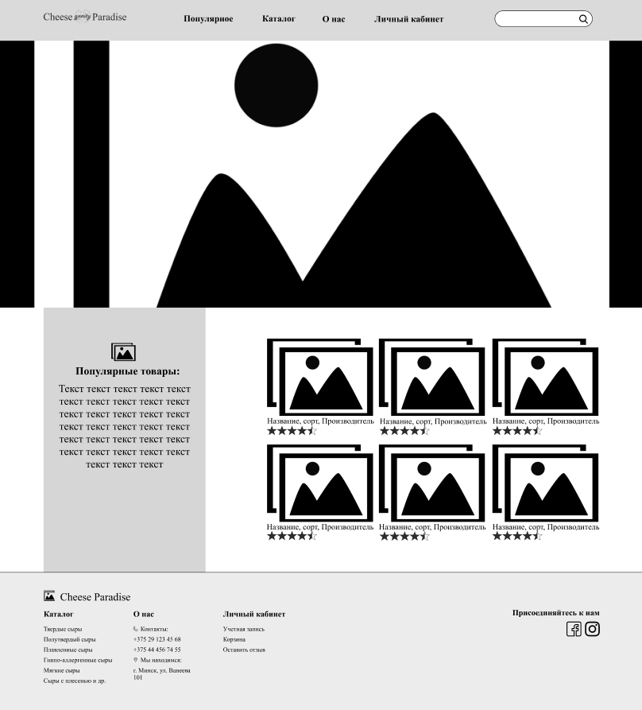

Рис *А.1* – Прототип страницы «Главная страница»

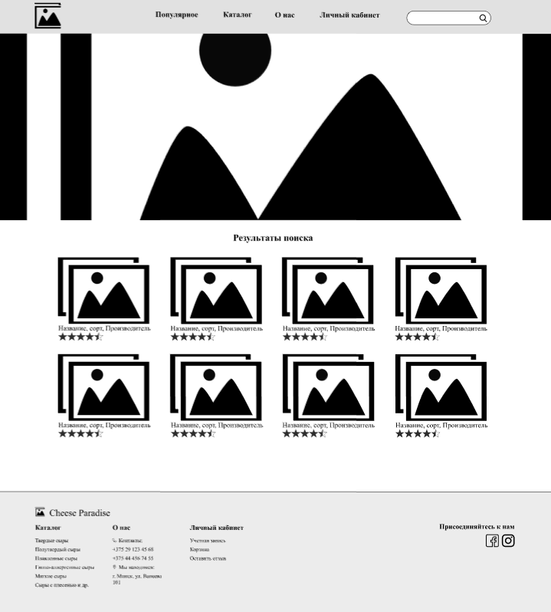

Рис *А.2* – Прототип страницы «Результат поиска»

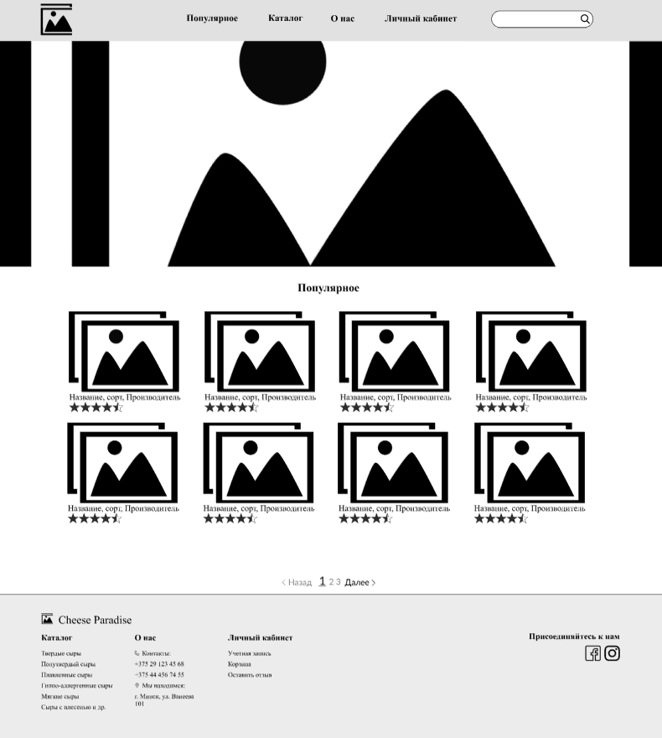

Рис *А.3* – Прототип страницы «Популярное»

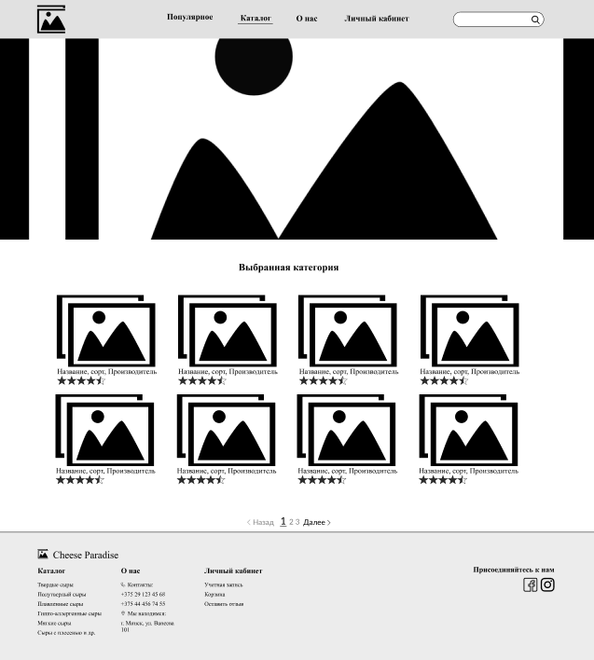

Рис *А.4* – Прототип страницы «Выбранная категория»

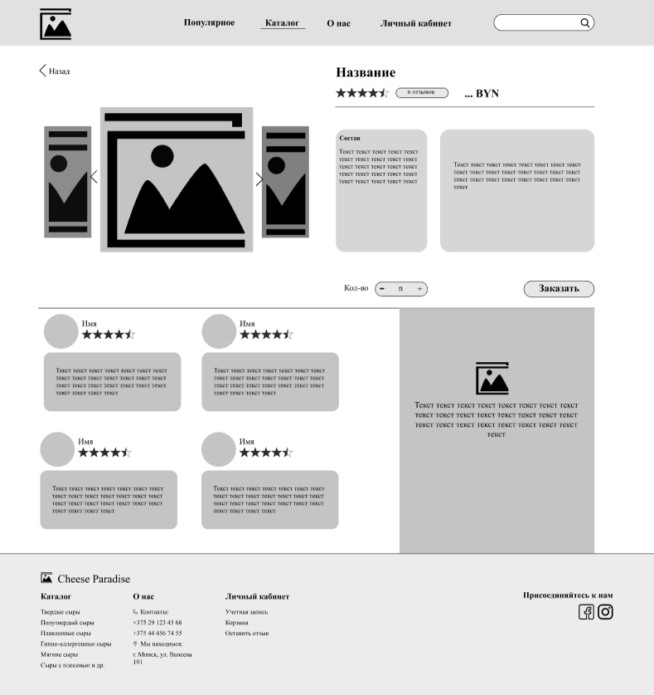

Рис *А.5* – Прототип страницы «Товар»

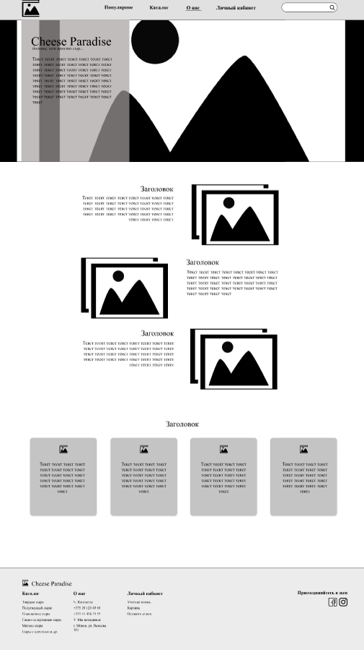

Рис *А.6* – Прототип страницы «О нас»

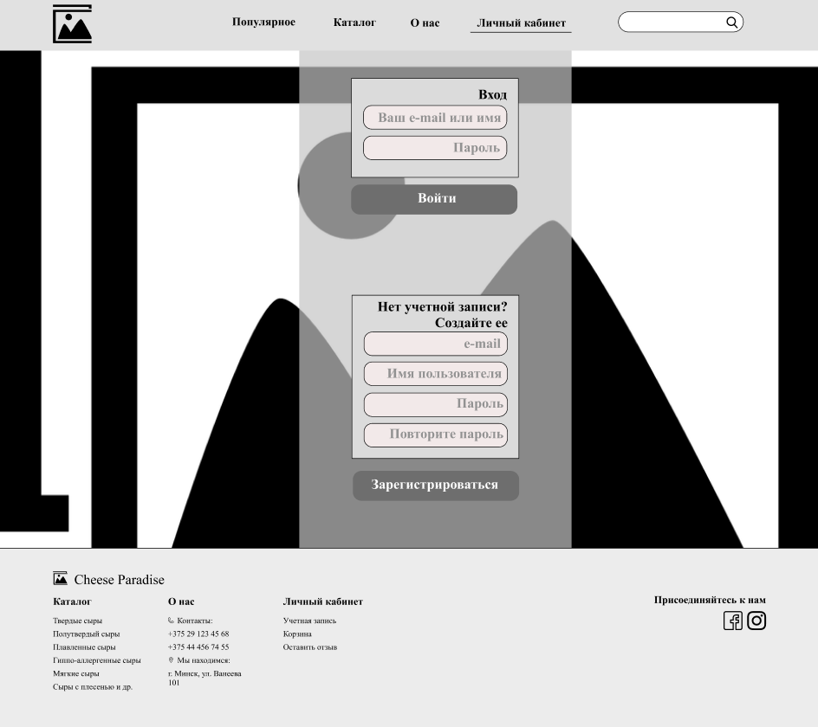

Рис *А.7* – Прототип страницы «Учетная запись»

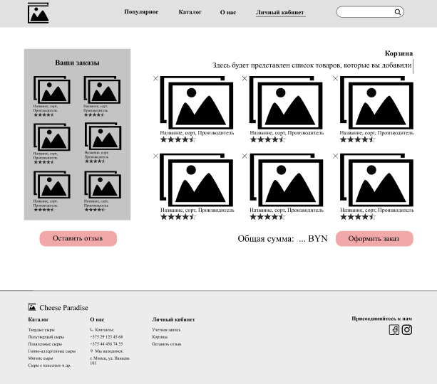

Рис *А.8* – Прототип страницы «Корзина»

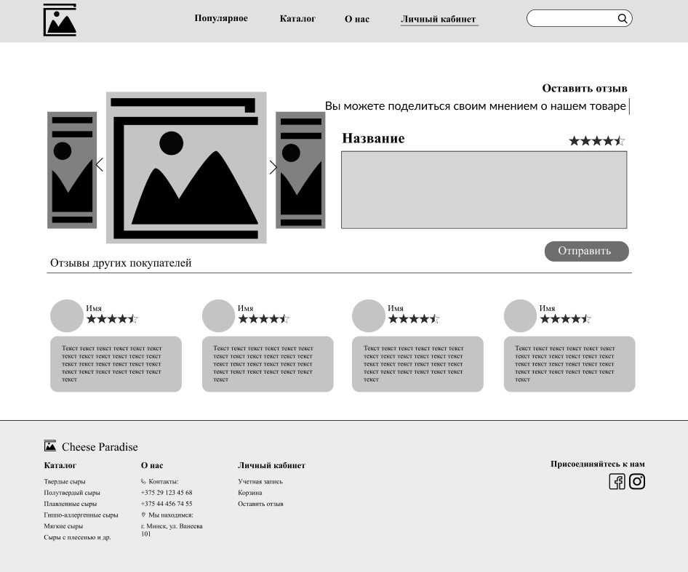

Рис *А.9* – Прототип страницы «Оставить отзыв»

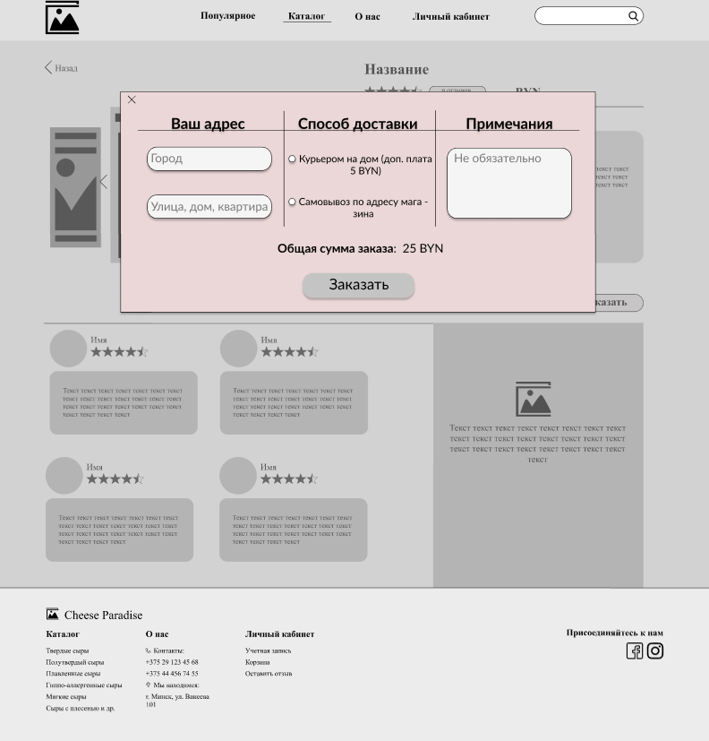

Рис *А.10* – Прототип страницы «Товар» при оформлении заказа

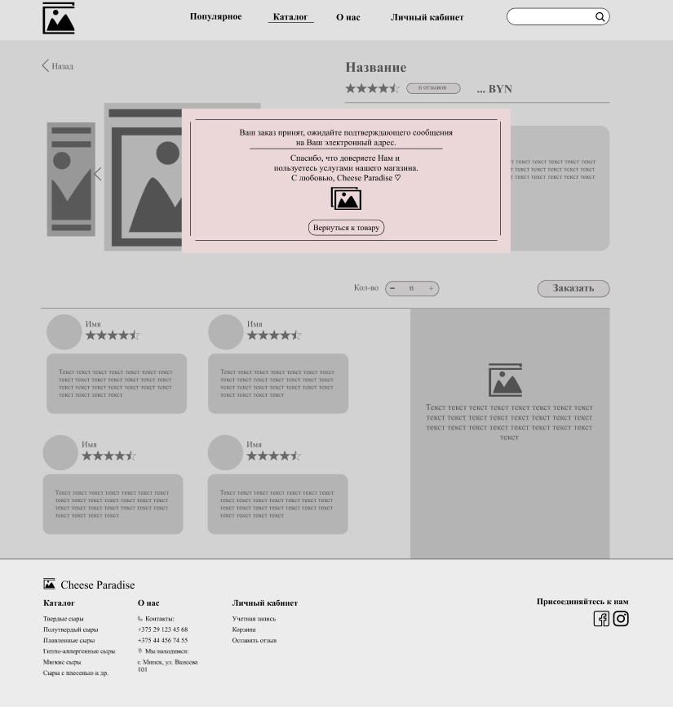

Рис *А.11*– Прототип страницы «Товар» после оформления заказа

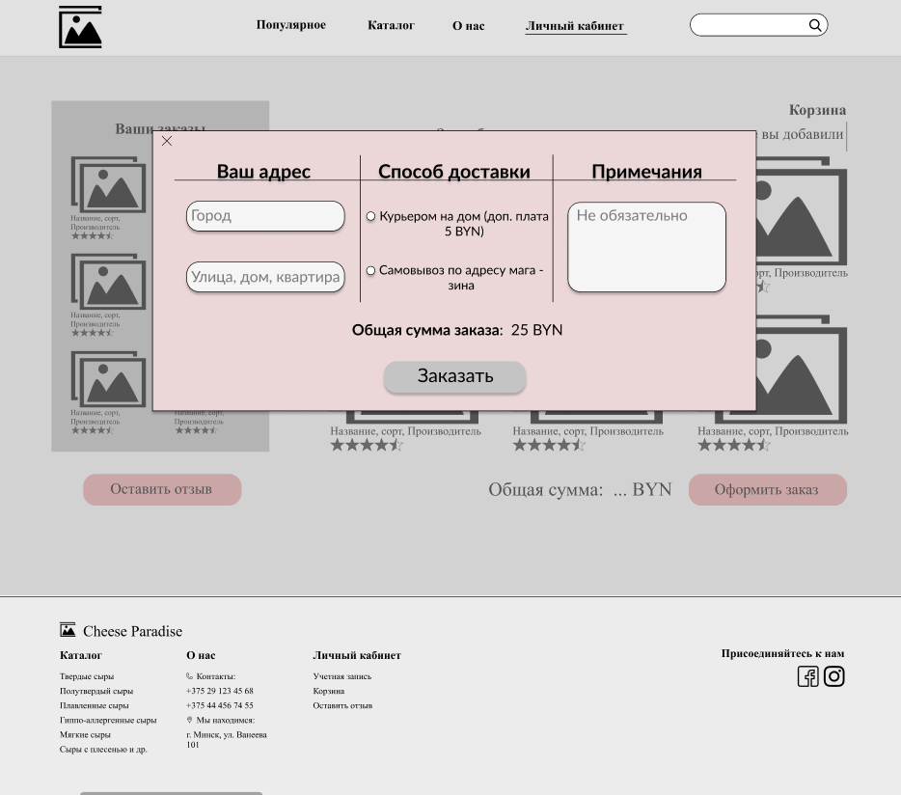

Рис *А.12*– Прототип страницы «Корзина» при оформлении заказа

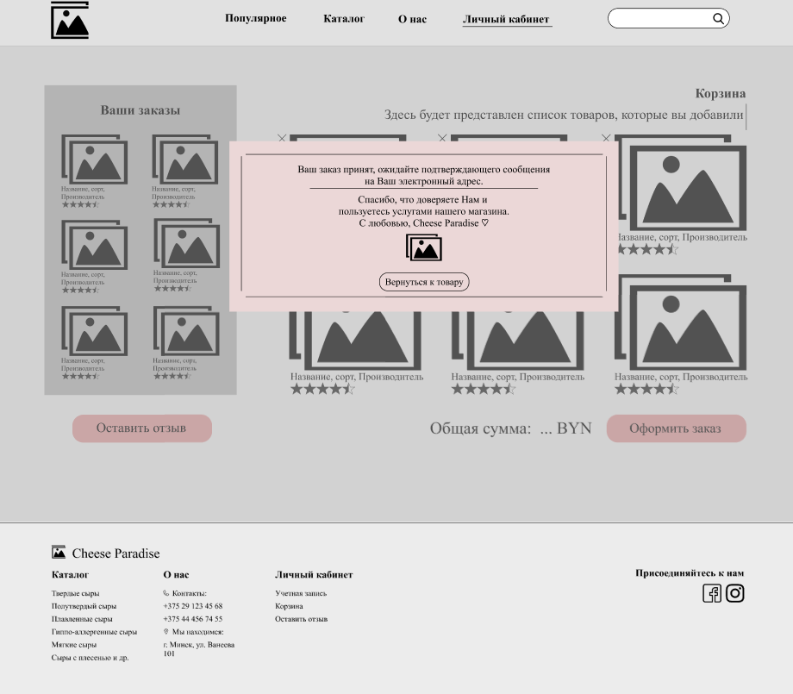

Рис *А.13* – Прототип страницы «Корзина» после оформления заказа